**PLAN DE BIENESTAR SOCIAL E INCENTIVOS**

**UNIDAD ADMINISTRATIVA ESPECIAL DE CATASTRO DISTRITAL**

**BOGOTÁ D.C. DICIEMBRE 2022**

|  |  |
| --- | --- |
| **Director** | |
| Henry Rodríguez Sosa | |
| **Comité Institucional de Gestión y Desempeño** | |
| Eugenio Elías Cortés Reyes | Elba Nayibe Núñez Arciniegas |
| Gerente de Infraestructura de Datos Espaciales IDECA | Gerente de Información Catastral |
|  |  |
| Ligia Elvira González Martínez | Héctor Henry Pedraza Pineros |
| Gerente Comercial y de Atención al Ciudadano | Gerente de Tecnología |
|  |  |
| Luis Javier Cleves González | Fernando Suárez Árias |
| Gerente de Gestión Corporativa | Gerente Jurídico |
|  |  |
| Liliana Andrea Hernández Moreno | Mayiver Méndez Sáenz |
| Jefe Oficina Asesora de Planeación y Aseguramiento  de Procesos | Jefe Oficina de Control Disciplinario Interno |
|  |  |
| Elbi Asaneth Correa Rodríguez | Jurgen Daniel Tolosa Delgado |
| Jefe Oficina de Control Interno | Jefe Observatorio Técnico Catastral |
|  |  |
| Pedro Alberto Pinzón Montero | Luz Stella Barón Calderón |
| Subgerente de Operaciones | Subgerente de Información Económica |
|  |  |
| Andrea Estefanía Grandas Mendoza | Edgar Estevens Español Morales |
| Subgerente de Analítica de Datos | Subgerente de Información Física y Jurídica |
|  |  |
| Juan Carlos Velásquez Salazar | Juan Manuel Quiñones Murcia |
| Subgerente de Ingeniería de Software (E ) | Subgerente de Gestión Jurídica |
|  |  |
| Javier Francisco Funeme Árias | Johana Carolina González Páez |
| Subgerencia de Infraestructura Tecnológica | Subgerente de Contratación |
|  |  |
| Rosalbira Forigua Rojas | Víctor Alonso Torres Poveda |
| Subgerente de Talento Humano | Subgerente Administrativo y Financiero |
|  |  |
| **Equipo Técnico** | |
| Rosalbira Forigua Rojas | Isaura Gómez Jaramillo |
| Subgerente de Talento Humano | Gestor Estratégico de Bienestar |
| **Comisión de Personal** | |
| Luis Javier Cleves González | María Otilia Adán |
| Representante del empleador | Representante del empleador (s) |
|  |  |
| Marcela Fernández Duque | Jack Hussein Yurgaky López |
| Representante de los empleados | Representante de los empleados |
|  |  |

**Tabla de contenido**

1. MARCO NORMATIVO 4
2. MARCO SITUACIONAL 9
3. ALCANCE 11
4. VIGENCIA 11
5. OBJETIVOS 11

5.1. OBJETIVO GENERAL 11

5.2. OBJETIVOS ESPECÍFICOS 11

1. DIAGNÓSTICO DE NECESIDADES 12

6.1. FUENTES DE INFORMACIÓN PARA EL DIAGNÓSTICO 12

6.2. INFORMACIÓN SOCIODEMOGRÁFICA 13

6.3. ENCUESTA DE NECESIDADES PROGRAMA DE BIENESTAR SOCIAL 2022 15

6.5. RESULTADOS MEDICIÓN DE CLIMA ORGANIZACIONAL 26

6.6. MATRIZ DE GESTIÓN ESTRATÉGICA DE TALENTO HUMANO 30

6.7. SUGERENCIAS DE LA EVALUACIÓN DE ACTIVIDADES DE BIENESTAR 2022 31

6.8. RECOMENDACIONES DE LAS ORGANIZACIONES SINDICALES. 33

6.9. RECOMENDACIONES COMISIÓN DE PERSONAL 37

6.10. RECOMENDACIONES COMITÉ INSTITUCIONAL DE GESTIÓN Y DESEMPEÑO 37

7. PROGRAMA DE BIENESTAR SOCIAL 2023 37

8. PROGRAMA DE INCENTIVOS 2023 50

9. ADOPCIÓN DEL PLAN DE BIENESTAR SOCIAL E INCENTIVOS 55

10. DIVULGACIÓN DEL PLAN DE BIENESTAR SOCIAL E INCENTIVOS 55

12. EVALUACIÓN DEL PLAN DE BIENESTAR SOCIAL E INCENTIVOS 56

ANEXO 1. CRONOGRAMA PROGRAMA DE BIENESTAR SOCIAL 2023 56

ANEXO 2. CRONOGRAMA PROGRAMA DE INCENTIVOS 2023 56

# MARCO NORMATIVO

La normatividad que regula los Planes de Bienestar Social e Incentivos en las entidades públicas es la siguiente:

**Ley 100 de 1993**: El artículo 262, literal c, señala que “el Ministerio de Trabajo y Seguridad Social promoverá la inclusión dentro de los programas regulares de bienestar social de las entidades públicas de carácter nacional y del sector privado el componente de preparación a la jubilación”.

**Ley 734 de 2002**: Artículo 33, numerales 4 y 5 Dispone que “es un derecho de los servidores públicos y sus familias participar en todos los programas de bienestar social que establezca el Estado, tales como los de vivienda, educación, recreación, cultura, deporte y vacacionales, así como disfrutar de estímulos e incentivos conforme a las disposiciones legales”.

**Ley 909 de 2004**: En el parágrafo del artículo 36 establece que “con el propósito de elevar los niveles de eficiencia, satisfacción y desarrollo de los empleados en el desempeño de su labor y de contribuir al cumplimiento efectivo de los resultados institucionales, las entidades deberán implementar programas de bienestar e incentivos, de acuerdo con las normas vigentes y las que desarrollen la presente ley”.

**Ley 1361 de 2009: protección integral a la familia, modificada por la Ley 1857 de 2017:**

* Artículo 5 A: Los empleadores podrán adecuar los horarios laborales para facilitar el acercamiento del trabajador con los miembros de su familia, para atender sus deberes de protección y acompañamiento de su cónyuge o compañera(o) permanente, a sus hijos menores, a las personas de la tercera edad de su grupo familiar o a sus familiares dentro del 3er grado de consanguinidad que requiera del mismo; como también a quienes de su familia se encuentren en situación de discapacidad o dependencia. El trabajador y el empleador podrán convenir un horario flexible sobre el horario y las condiciones de trabajo para facilitar el cumplimiento de los deberes familiares mencionados en este artículo.
* Parágrafo: Los empleadores deberán facilitar, promover y gestionar una jornada semestral en la que sus empleados puedan compartir con su familia en un espacio suministrado por el empleador o en uno gestionado ante la caja de compensación familiar con la que cuentan los empleados. Si el empleador no logra gestionar esta jornada deberá permitir que los trabajadores tengan este espacio de tiempo con sus familias sin afectar los días de descanso, esto sin perjuicio de acordar el horario laboral complementario.
* Artículo 6. Día Nacional de la Familia. Declárese el 15 de mayo de cada año. como el “Día Nacional de la Familia”. El Día de la Familia será también el “Día sin Redes”, para lo cual los operadores de telecomunicaciones de internet y telefonía móvil en cumplimiento a la función social que les asiste, promoverán mensajes que durante ese día inviten a los usuarios a un uso responsable de todos los medios digitales, adviertan los riesgos que conllevan y a dedicarle tiempo de calidad, a los miembros de su familia.

**Decreto 1083 de 2015:** Por el cual se expide el Decreto Único del Sector Función Pública:

* Artículo 2.2.10.1, dispone: “Programas de estímulos. Las entidades deberán organizar programas de estímulos con fin motivar desempeño y el compromiso de sus empleados. Los estímulos se implementarán a través de programas de bienestar social”.
* Artículo 2.2.10.2 del mismo decreto establece que “las entidades públicas, en coordinación con los organismos de seguridad y previsión social, podrán ofrecer a todos los empleados y sus familias los programas protección y servicios sociales que se relacionan a continuación:

1. Deportivos, recreativos y vacacionales.
2. Artísticos y culturales.
3. Promoción y prevención de la salud.
4. Capacitación informal en artes y artesanías u otras modalidades que· conlleven recreación y bienestar del empleado y que puedan ser gestionadas en convenio con Cajas Compensación u otros organismos que faciliten subsidios o ayudas económicas.
5. Promoción programas vivienda ofrecidos por el Fondo Nacional del Ahorro, los Fondos de Cesantías, las Cajas de Compensación Familiar u otras entidades que hagan sus veces, facilitando los trámites, información pertinente y presentando dichos organismos las necesidades de vivienda de los empleados”.

* Artículo 2.2.10.1, parágrafo 2, (modificado por el artículo 4 del decreto 51 de 2018), establece que para los efectos de dicho artículo “se entenderá por familia, el cónyuge o compañero(a) permanente, los padres del empleado y los hijos hasta los 25 años o discapacitados mayores, que dependan económicamente del servidor”.
* Artículo 2.2.10.6, dispone que “los programas de bienestar responderán a estudios técnicos que permitan, a partir de la identificación de necesidades y expectativas de los empleados, determinar actividades y grupos de beneficiarios bajo criterios de equidad, eficiencia y mayor cubrimiento institucional”.
* Artículo 2.2.10.7, estipula que, “con el fin de mantener niveles adecuados de calidad de vida laboral, las entidades deberán efectuar los siguientes programas:

1. Medir el clima laboral, por lo menos dos años y definir, ejecutar y evaluar estrategias de intervención.
2. Evaluar adaptación al cambio organizacional y adelantar acciones preparación frente al cambio y de desvinculación laboral asistida o readaptación laboral cuando se den procesos reforma organizacional.
3. Preparar a los prepensionados para el retiro del servicio.
4. Identificar cultura organizacional y definir los procesos para la consolidación la cultura deseada.
5. Fortalecer el trabajo en equipo.
6. Adelantar programas de incentivos”.

* Artículo 2.2.10.8, establece que “los planes de incentivos, enmarcados dentro los planes de bienestar social, tienen por objeto otorgar reconocimientos por el buen desempeño, propiciando así una cultura de trabajo orientada a la calidad y productividad bajo un esquema de mayor compromiso con los objetivos de las entidades”.
* Artículo 2.2.10.9. “Plan de incentivos institucionales. El jefe de cada entidad adoptará anualmente plan de incentivos institucionales y señalará en él los incentivos no pecuniarios que se ofrecerán al mejor empleado de carrera de la entidad, a los empleados de carrera de nivel jerárquico y al mejor empleado de libre nombramiento y remoción de la entidad, como los incentivos pecuniarios y no pecuniarios para los mejores equipos de trabajo.

Dicho plan se elaborará de acuerdo con los recursos institucionales disponibles para hacerlos efectivos. En todo caso los incentivos se ajustarán a lo establecido en la Constitución Política y la ley.

Parágrafo. Se entenderá por equipo de trabajo el grupo de personas que laboran en forma interdependiente y coordinada, aportando habilidades individuales requeridas para la consecución de un resultado concreto, en el cumplimiento planes y objetivos institucionales. Los integrantes de los equipos de trabajo pueden ser empleados de una misma o de distintas dependencias de la entidad”.

* Artículo 2.2.10.10. “Otorgamiento de incentivos: para otorgar los incentivos, el nivel de excelencia de los empleados se establecerá con base en la calificación definitiva resultante de la evaluación del desempeño laboral y el de los equipos de trabajo se determinará con base en evaluación los resultados del trabajo en equipo; de la calidad del mismo y sus efectos en el mejoramiento del servicio; de la eficiencia con que se haya realizado su labor y de su funcionamiento como equipo trabajo”.
* Artículo 2.2.10.11. “Procedimiento: Cada entidad establecerá el procedimiento para la selección de los mejores empleados de carrera y libre nombramiento y remoción, así como para la selección y evaluación de los equipos de trabajo y los criterios a seguir para dirimir los empates, con sujeción a lo señalado en el mismo decreto”.
* Artículo 2.2.10.12. “Los empleados deberán reunir los siguientes requisitos para participar de los incentivos institucionales:

1. Acreditar tiempo de servicios continuo en la respectiva entidad no inferior a un (1) año.
2. No haber sido sancionados disciplinariamente en el año inmediatamente anterior a la fecha de postulación o durante el proceso de selección.
3. Acreditar nivel de excelencia en la evaluación del desempeño en firme, correspondiente al año inmediatamente anterior a la fecha de postulación”.

* Artículo 2.2.10.13. “Para llevar a cabo el Plan de Incentivos para los equipos de trabajo, las entidades podrán elegir una de las siguientes alternativas:

1. Convocar a las diferentes dependencias o áreas de trabajo de la entidad para que postulen proyectos institucionales desarrollados por equipos de trabajo, concluidos en el año inmediatamente anterior.
2. Establecer, para el año siguiente, áreas estratégicas de trabajo fundamentadas en la planeación institucional para ser desarrolladas por equipos de trabajo a través de proyectos previamente inscritos, bajo las condiciones y parámetros que se establezcan en el procedimiento de la entidad”.

* Artículo 2.2.10.14. “Los trabajos presentados por los equipos de trabajo deberán reunir los siguientes requisitos para competir por los incentivos institucionales:

1. El proyecto u objetivo inscrito para ser evaluado debe haber concluido.
2. Los resultados del trabajo presentado deben responder a criterios de excelencia y mostrar aportes significativos al servicio que ofrece la entidad”.

* Artículo 2.2.10.15. “Para la selección de los equipos de trabajo que serán objeto de incentivos se tendrán en cuenta como mínimo las siguientes reglas generales:

1. Todos los equipos de trabajo inscritos que reúnan los requisitos exigidos deberán efectuar sustentación pública de los proyectos ante los empleados de la entidad.
2. Se conformará un equipo evaluador que garantice imparcialidad y conocimiento técnico sobre los proyectos que participen en el plan, el cual será el encargado de establecer los parámetros de evaluación y de calificar. Para ello se podrá contar con empleados de la entidad o con expertos externos que colaboren con esta labor.
3. Los equipos de trabajo serán seleccionados en estricto orden de mérito, con base en las evaluaciones obtenidas.
4. El jefe de la entidad, de acuerdo con lo establecido en el Plan Institucional de Incentivos y con el concepto del equipo evaluador, asignará, mediante acto administrativo, los incentivos pecuniarios al mejor equipo de trabajo de la entidad.
5. A los equipos de trabajo seleccionados en segundo y tercer lugar se les asignarán los incentivos no pecuniarios disponibles que estos hayan escogido según su preferencia.

Parágrafo 1º. Las Oficinas de Planeación o las que hagan sus veces, apoyarán el proceso de selección de los mejores equipos de trabajo de la entidad.

Parágrafo 2º. El plazo máximo para la selección, proclamación y entrega de los incentivos pecuniarios y no pecuniarios a los equipos de trabajo y a los mejores empleados, será el 30 de noviembre de cada año”.

* Artículo 2.2.10.17. “Con la orientación del jefe de la entidad será responsabilidad de las dependencias de Talento Humano o de quienes hagan sus veces, la formulación, ejecución y evaluación de los programas de bienestar, para lo cual contarán con la colaboración de la Comisión de Personal”.

**Decreto 1499 de 2017:** Modifica el Decreto 1083 de 2015, en lo relacionado con el Sistema de Gestión establecido en el artículo 133 de la Ley 1753 de 2015 y establece el Modelo Integrado de Planeación y Gestión, el cual es aplicable a todas las entidades del orden nacional y territorial. Entre las dimensiones del modelo se encuentra la de Talento Humano, cuyos componentes incluyen entre otros, los relacionados con los planes de bienestar social e incentivos para los servidores públicos.

**Decreto 492 de 2019:** Establece lineamientos generales sobre austeridad y transparencia del gasto público en las entidades y organismos del orden distrital.

* Artículo 8. Bienestar**.** Para la realización de las actividades de bienestar en las entidades y organismos distritales deberá considerarse la oferta realizada por el DASCD, para promover la participación de los servidores públicos en estos espacios.

Igualmente, en lo posible, para la realización de eventos de bienestar de las entidades y organismos distritales, la misma podrá coordinarse de manera conjunta con otros entes públicos del orden distrital que tengan necesidades análogas o similares, esto con el objetivo de lograr economías de escala y disminuir costos.

En todo caso, las entidades y organismos distritales no podrán destinar recursos para la conmemoración del día de los secretarios y conductores como quiera que estas actividades se encuentran coordinadas por el DASCD y, por consiguiente, debe evitarse la duplicidad de recursos orientados a cubrir idénticas necesidades

* Artículo 9. Fondos educativos. Las entidades y organismos distritales que tengan asignados recursos para promover la capacitación formal de sus empleados públicos e hijos, en el marco de sus Programas de Bienestar e Incentivos, deberán canalizar la oferta distrital en el Fondo Educativo en Administración de Recursos para Capacitación Educativa de los Empleados Públicos del Distrito Capital - FRADEC y el Fondo Educativo del Distrito para hijos de empleados - FEDHE, buscando optimizar los recursos y evitar duplicar esfuerzos institucionales destinados a este fin.

**Circular Distrital 26 de 2015**: Establece entre las políticas de bienestar y con el fin de proteger los derechos de los niños y niñas, las servidoras públicas del Distrito Capital disfrutarán de una (1) hora adicional a la establecida por las normas legales vigentes para la lactancia, la cual deberán tomar durante el mes siguiente a su regreso de la licencia de maternidad, en horario concertado con su jefe inmediato.

**Directiva Distrital 02 de 2017:** Establece lineamientos de bienestar para las entidades distritales, con el fin de conciliar la vida laboral y familiar, fortalecer vínculos e incrementar de forma equitativa las oportunidades y responsabilidades de hombre y mujeres.

**Documento Conpes 007 de 2019**: La Política Pública Distrital para la Gestión Integral de Talento Humano – PPDGITH 2019-2030 constituye una promesa de valor para la población bogotana en términos del mejoramiento de la eficiencia institucional y eficacia del accionar de sus entidades y organismos distritales en torno a la garantía de los derechos de la ciudadanía, pero también, expresa el compromiso de las autoridades públicas distritales con la consolidación de espacios laborales incluyentes, libres de discriminación, con condiciones de trabajo digno y decente que reconoce los logros y dignifica la labor de las servidoras y los servidores públicos del Distrito Capital.

**Directiva 1 de 2021:** Lineamientos para la consolidación de Ambientes Laborales Diversos, Amorosos y Seguros en el sector público de Bogotá, D.C.

**Circular 002 de 2023**: expedida por el Departamento Administrativo del Servicio Civil Distrital, en la cual imparte Lineamientos para la Planeación Estratégica del Talento Humano.

En el Anexo 2 que contiene el Plan Distrital de Bienestar, se presenta el Modelo de Bienestar, el cual se sustenta en el concepto de Felicidad Laboral liderado por el Departamento Administrativo del Servicio Civil Distrital – DASCD y basado en la psicología positiva, que se centra en el ser humano y su desarrollo integral. El modelo de bienestar para la felicidad laboral se centra en 4 ejes de trabajo:

* Propósito de vida
* Estados mentales positivos
* Conocimiento de las fortalezas propias
* Relaciones interpersonales.

# MARCO SITUACIONAL

La Unidad Administrativa especial de Catastro Distrital adoptó la plataforma estratégica 2020-2030, cuyo objetivo general es institucionalizar la planificación en la Institución en coherencia con la del Gobierno Nacional, Distrital y sectorial, de tal forma que permita en forma clara identificar en dónde se encuentra la entidad hoy, hacia dónde va, a dónde debe llegar y cómo hacerlo; es decir, especifica los resultados esperados en la ejecución de los programas y plantea las estrategias a desarrollar para lograrlo.

La Unidad busca a través de la Plataforma Estratégica, busca mejorar el proceso de planeación, mediante el cual toda la Institución trabaje con un horizonte determinado en su visión, logrando cumplir a su vez con la misión, mediante los objetivos estratégicos, valores, políticas y normatividad fundamental enmarcada dentro de los Planes de Desarrollo Nacional, Distrital y sectorial.

A continuación, se detalla la misión, visión, valores y objetivos estratégicos:

**Misión:** La UAECD aporta al mejoramiento de la calidad de vida de los ciudadanos, la toma de decisiones de política pública, la reducción de la inequidad y la focalización de la inversión, gestionando información georreferenciada, integral e interoperable, haciendo uso de tecnologías de punta, aplicando un modelo innovador con participación ciudadana en los procesos de formación, actualización, conservación y difusión de la información con enfoque multipropósito en calidad de gestor y operador catastral en el territorio nacional.

**Visión 2030:** La UAECD en 2030 será referente latinoamericano y socio estratégico de las entidades nacionales y territoriales en la gestión y operación catastral multipropósito, con capacidad innovadora, experto talento humano, apropiación de tecnología y altos estándares de calidad, que consolide la Bogotá-Región inteligente y contribuya a la modernización del País en materia catastral.

**Valores:** Los seis valores adoptados por la entidad, conjuntamente apuntan a construir confianza entre la administración pública y la sociedad, mediante el deber que tiene todo servidor público de actuar con integridad bajo el sentido de lo Público, los cuales, se institucionalizan a través del Código de Integridad, por un lado; y se interiorizan, mediante hábitos que trascienden las intenciones e incorporan en la vida cotidiana los cambios comportamentales, por el otro.

* **Honestidad**: Actúo siempre con fundamento en la verdad, cumpliendo mis deberes con transparencia y rectitud, y siempre favoreciendo el interés general.
* **Respeto**: Reconozco, valoro y trato de manera digna a todas las personas, con sus virtudes y defectos, sin importar su labor, su procedencia, títulos o cualquier otra condición.
* **Compromiso:** Soy consciente de la importancia de mi rol como servidor público y estoy en disposición permanente para comprender y resolver las necesidades de las personas con las que me relaciono en mis labores cotidianas, buscando siempre su bienestar.
* **Diligencia:** Cumplo con los deberes, funciones y responsabilidades asignadas a mi cargo de la mejor manera posible, con atención, prontitud y eficiencia, para así optimizar el uso de los recursos del Estado.
* **Justicia:** Actúo con imparcialidad garantizando los derechos de las personas, con equidad, igualdad y discriminación.
* **Innovación:** Genero un ambiente habilitador, integrador y facilitador de experiencias creativas e innovadoras desde el punto de vista productivo y social que transformen realidades, para prosperar y competir en el tiempo.

En cuanto a los objetivos estratégicos, el Objetivo No. 1 se articula con la gestión del talento humano y la participación ciudadana:

*Empoderar nuestro talento humano con competencias desde el ser, el saber y el hacer y fortalecer la participación activa de la ciudadanía en la gestión catastral con enfoque multipropósito.*

Este objetivo se orienta a la implementación de modelos de gestión integral del talento humano donde las mejores prácticas y la experiencia deben captarse, replicarse y desarrollarse; de igual forma involucra modelos de competencias funcionales, comportamentales, de evaluación de desempeño, así como los esquemas de incentivos y cultura organizacional.

Este objetivo contempla las siguientes líneas de acción:

* Empoderar nuestro talento humano con competencias desde el ser, el saber y el hacer.
* Desarrollo del talento humano por competencias y resultados.

En consonancia con el Plan Distrital de Desarrollo y la normatividad antes mencionada, la entidad viene avanzando en la implementación del Plan de Bienestar Social e Incentivos que además de dar respuesta a las necesidades y expectativas de los servidores y sus familias en las áreas de protección y servicios sociales y de calidad de vida laboral, desarrolla iniciativas para el balance vida laboral y personal, con el fin de fortalecer la motivación y felicidad laboral, en pro de mejorar la calidad de vida de los servidores y la productividad laboral.

El Plan de Bienestar Social e Incentivos 2023, busca crear condiciones idóneas para que sus colaboradores puedan crecer personal y profesionalmente, fomentando el desarrollo del talento y la conciliación de la vida laboral, personal y familiar, como pilares para alcanzar la excelencia en su desempeño y productividad y de esta forma contribuir al logro de los objetivos estratégicos de la Unidad.

# ALCANCE

En cumplimiento del Decreto 1083 de 2015, los beneficiarios de las políticas, planes y programas de bienestar social son para todos los servidores públicos de la entidad y sus familias.

# VIGENCIA

La vigencia del Plan de Bienestar Social e Incentivos es del 1 de enero al 31 de diciembre de 2023.

# OBJETIVOS

## 5.1. Objetivo General

Propiciar condiciones que permitan mejorar la calidad de vida de los servidores públicos de la UAECD y de sus familias, el desempeño laboral y el clima organizacional, impactando positivamente la motivación, el sentido de pertinencia y la productividad, para contribuir así al cumplimiento de los objetivos institucionales.

## 5.2. Objetivos Específicos

* Promover la creatividad, la identidad y la participación de los servidores, en el ser, en el sentir y en el hacer, de tal manera que se propicie un ambiente de trabajo favorable para el logro de los objetivos y la misión institucional.
* Promover la práctica de los valores organizacionales basados en la cultura de servicio, con la integridad y responsabilidad social, de tal forma que se genere compromiso institucional y sentido de pertenencia e identidad.
* Reconocer y exaltar el desempeño y los comportamientos destacados, para motivar y generar satisfacción y sentido de pertenencia y a la vez fortalecer la práctica de los valores organizacionales.
* Contribuir a la consolidación de un ambiente de trabajo armonioso, libre de discriminación y respetuoso de la diferencia.
* Contribuir, mediante acciones participativas, a mejorar la calidad de vida de los servidores y su grupo familiar, en los aspectos recreativo, deportivo y cultural.

# DIAGNÓSTICO DE NECESIDADES

## 6.1. Fuentes de información para el diagnóstico

El diagnóstico para la elaboración del Plan de Bienestar Social e Incentivos de la Unidad se basa en las siguientes fuentes de información:

* Información sociodemográfica
* Encuesta de necesidades de bienestar 2023
* Indicadores de satisfacción del componente de bienestar
* Evaluación de riesgo psicosocial y del clima organizacional
* Autodiagnóstico MIPG y Matriz de Gestión Estratégica del Talento Humano
* Mesas de trabajo con los grupos de interés
* Recomendaciones de las organizaciones sindicales
* Recomendaciones Comisión de Personal
* Recomendaciones Comité Institucional de Gestión y Desempeño

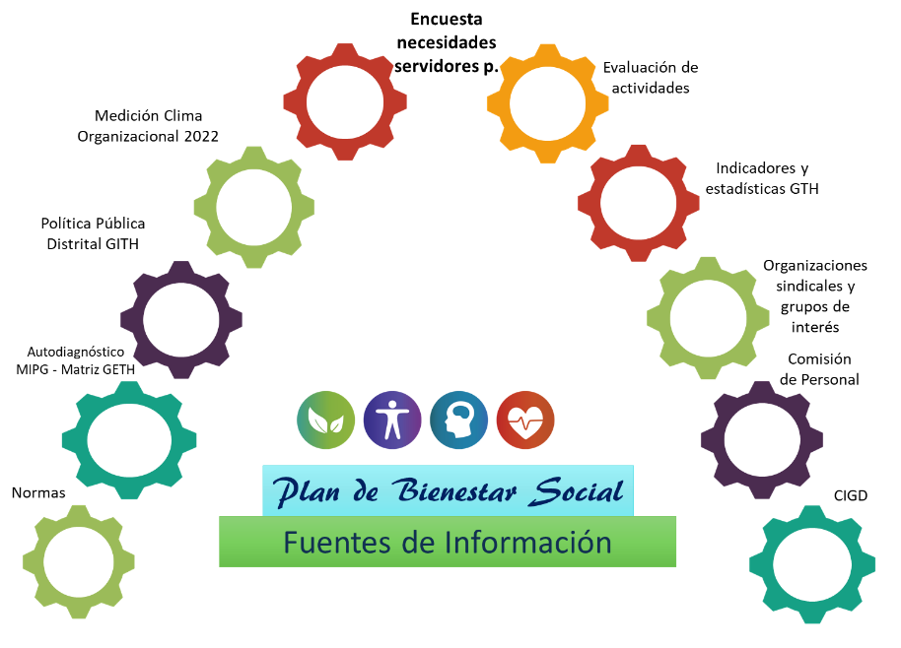

A continuación, se detallan los resultados generales y aspectos relevantes tomados de cada una de las fuentes diagnósticas, que son el sustento del Plan de Bienestar Social e Incentivos 2023 de la UAECD.

## 6.2. Información Sociodemográfica

La siguiente es la información de la planta de personal de la Unidad a 30 de noviembre de 2022

|  |  |  |
| --- | --- | --- |
| **Conformación empleos provistos de la planta de personal UAECD a 30/11/2022** | | |
| **Empleos** | **No.** | **%** |
| Provistos | 412 | 91% |
| Vacantes | 38 | 9% |
| **Total** | **450** | **100%** |

Fuente: Subgerencia de Talento Humano. Planta detallada

|  |  |  |  |
| --- | --- | --- | --- |
| **Empleos provistos por nivel y género planta de personal UAECD a 30/112022** | | | |
| **Nivel** | **Femenino** | **Masculino** | **Total** |
| Asesor | 6 | 5 | 11 |
| Asistencial | 37 | 35 | 72 |
| Directivo | 8 | 12 | 20 |
| Profesional | 119 | 122 | 241 |
| Técnico | 37 | 31 | 68 |
| **Total general** | **207** | **205** | 412 |

Fuente: Subgerencia de Talento Humano. Planta detallada

|  |  |  |  |  |
| --- | --- | --- | --- | --- |
| **Composición de la planta de personal por edad y género a 30/11/2022** | | | | |
| **Edad (años)** | **Femenino** | **Masculino** | **Total** | **Porcentaje** |
| 25 - 29,99 | 5 | 7 | 12 | 3% |
| 30 - 39,99 | 51 | 33 | 84 | 20% |
| 40 - 49,99 | 70 | 69 | 139 | 34% |
| 50 - 59,99 | 68 | 63 | 131 | 32% |
| 60 - 64,99 | 12 | 28 | 40 | 10% |
| **Igual o mayor a 65** | 1 | 5 | 6 | 1% |
| **Totales** | **207** | **205** | 412 | 100% |

Fuente: Subgerencia de Talento Humano. Planta detallada

|  |  |  |  |  |
| --- | --- | --- | --- | --- |
| **Estado civil** | | | | |
| **Casado** | **Soltero** | **Unión Libre** | **Divorciado** | **Viudo** |
| 158 | 153 | 65 | 25 | 6 |
| 38,82% | 37,59% | 15,97% | 6,14% | 1,47% |

Fuente: Analítica de datos SIDEAP – 30/11/2022

|  |  |
| --- | --- |
| **Nivel de escolaridad** | |
| **Escolaridad** | **No. Servidores** |
| Maestría | 34 |
| Especialización profesional | 200 |
| Profesional | 79 |
| Técnico profesional | 10 |
| Tecnólogo | 33 |
| Especialización tecnológica | 1 |
| Bachillerato (educación media) | 46 |
| Básica secundaria (noveno grado) | 3 |
| Básica primaria | 1 |

Fuente: Analítica de datos SIDEAP – 30/11/2022

De acuerdo con lo anterior, a 30 de noviembre de 2022, la UAECD cuenta con un 91% de su planta ocupada, la cual está conformada por un 49,76% de hombres y 50,24% de mujeres. En cuanto a la edad se tiene que el 66% está entre los 40 y los 59 años, el 23% de los son menores de 40 años, mientras que el 11% tiene más de 60 años.

En cuanto a los servidores públicos con discapacidad, a 30 de noviembre de 2022, tenemos que 5 servidores públicos (4 mujeres y 1 hombre) tienen condición de discapacidad, lo que representa el 1,2% de la planta provista.

## 6.3. ENCUESTA DE NECESIDADES PROGRAMA DE BIENESTAR SOCIAL 2023

La encuesta para el Programa de Bienestar Social 2023 fue divulgada para todos los servidores de la entidad a través de un link en la aplicación Forms el 15 de octubre de 2022, la cual fue diligenciada por 221 servidores, que constituyen el 53,90% del total de la planta ocupada a 15 de noviembre de 2022, lo cual se considera una muestra representativa para formular el Plan de Bienestar.

| **Dependencia** | **No. respuestas** | **No. servidores** | **% servidores responden** |
| --- | --- | --- | --- |
| Subgerencia de Información Física y Jurídica | 30 | 67 | 45% |
| Subgerencia Administrativa y Financiera | 30 | 52 | 58% |
| Subgerencia de Participación y Atención al Ciudadano | 25 | 43 | 58% |
| Subgerencia de Información Económica | 21 | 47 | 45% |
| Subgerencia de Talento Humano | 18 | 18 | 100% |
| Gerencia de Información Catastral | 13 | 28 | 46% |
| Observatorio Técnico Catastral | 10 | 17 | 59% |
| Subgerencia de Operaciones | 10 | 17 | 59% |
| Gerencia de Infraestructura de Datos Espaciales IDECA | 9 | 12 | 75% |
| Gerencia de Tecnología | 7 | 14 | 50% |
| Subgerencia de Ingeniería de Software | 7 | 15 | 47% |
| Dirección General | 6 | 15 | 40% |
| Gerencia Comercial y de Atención al Ciudadano | 6 | 10 | 60% |
| Oficina Asesora de Planeación y de Aseguramiento de Procesos | 5 | 9 | 56% |
| Oficina de Control Interno | 4 | 5 | 80% |
| Subgerencia de Contratación | 4 | 6 | 67% |
| Subgerencia de Infraestructura Tecnológica | 4 | 10 | 40% |
| Oficina de Control Disciplinario Interno | 3 | 5 | 60% |
| Gerencia Jurídica | 3 | 8 | 38% |
| Subgerencia de Gestión Jurídica | 3 | 7 | 43% |
| Subgerencia de Analítica de Datos | 2 | 4 | 50% |
| Gerencia de Gestión Corporativa | 1 | 1 | 100% |
| Total | **221** | **410** | **53,90%** |

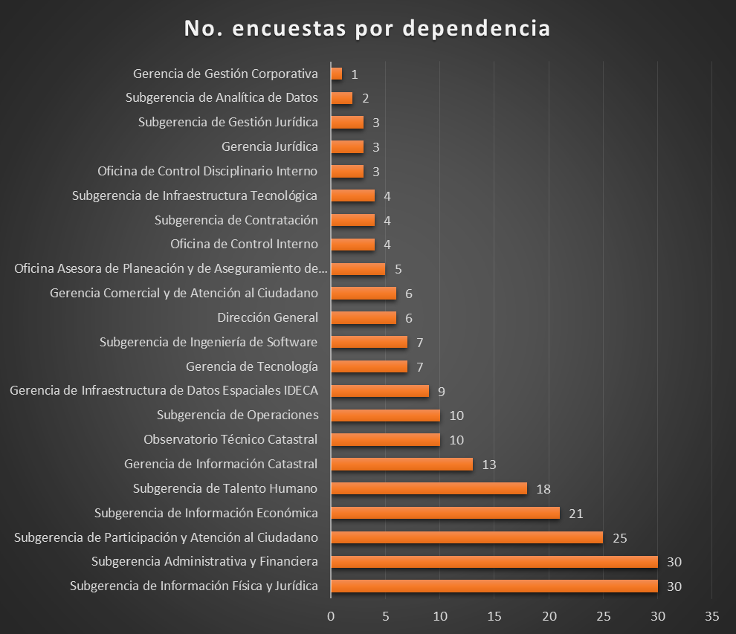

A continuación, se describen los resultados de la encuesta, donde se muestran las actividades seleccionadas por los servidores, en cada una de las categorías.

**6.3.1. Resultados encuesta área de protección y servicios sociales**

Para definir las acciones a priorizar en la vigencia, se indagó sobre los hobbies o pasatiempos, actividades realizadas en 2022 que más fueron de su agrado y las que menos les gustaron, obteniendo los siguientes resultados:

Se observa que ir a cine, leer y caminar son las actividades preferidas para ocupar el tiempo libre, mientras que el día de la familia del primer semestre fue la actividad que más impactó a los servidores públicos, seguido por las boletas de cine, las carreras atléticas, vacaciones recreativas y membresías gimnasio y cursos.

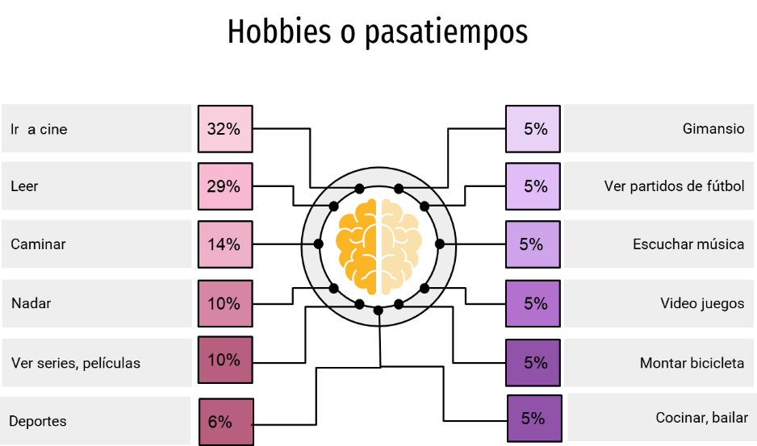

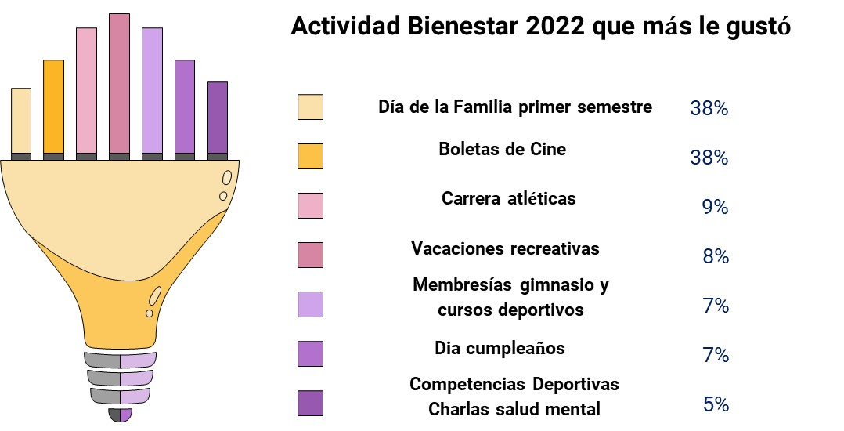

En cuanto a las actividades que menos impactaron a los servidores: 61% manifiesta que todas le gustaron, 17% el viernes feliz porque no pudieron disfrutarlo y 14% señalan que el día de la familia del segundo semestre fue la que menos les gustó.

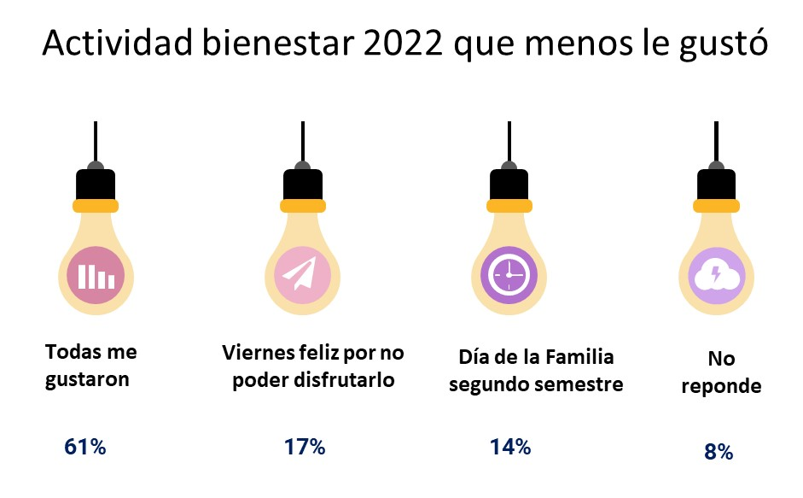

Con el fin de conocer el nivel de conocimiento que tienen los encuestados a cerca de las alianzas del Programa Servimos del Departamento Administrativo de la Función Pública, se preguntó al respecto, encontrando lo siguiente:

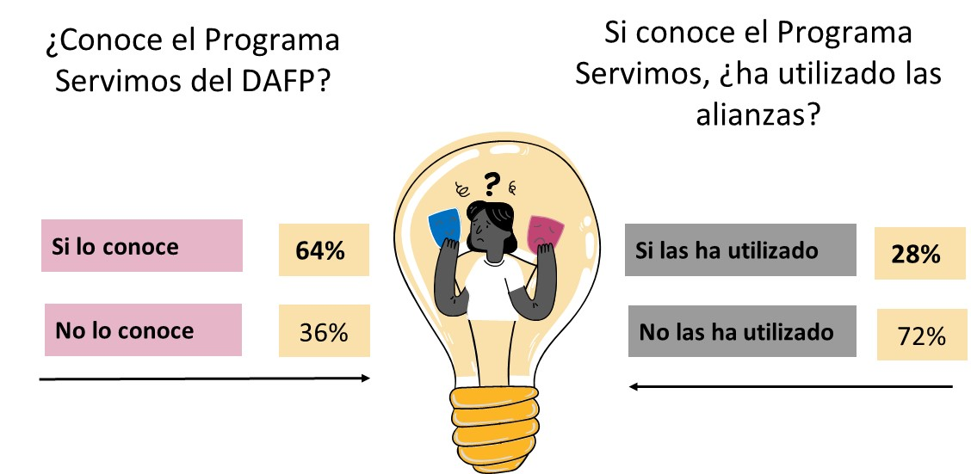

Así mismo la entidad considera importante saber sobre los beneficiarios de los Fondos Educativos FRADEC Y FEDHE del Departamento Administrativo del Servicio Civil, encontrando que de los 221 servidores que respondieron, 17 han sido beneficiarios del Fradec y 1 del Fedhe.

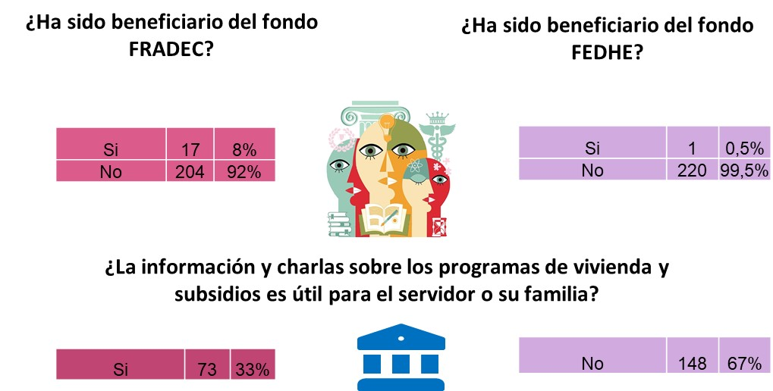

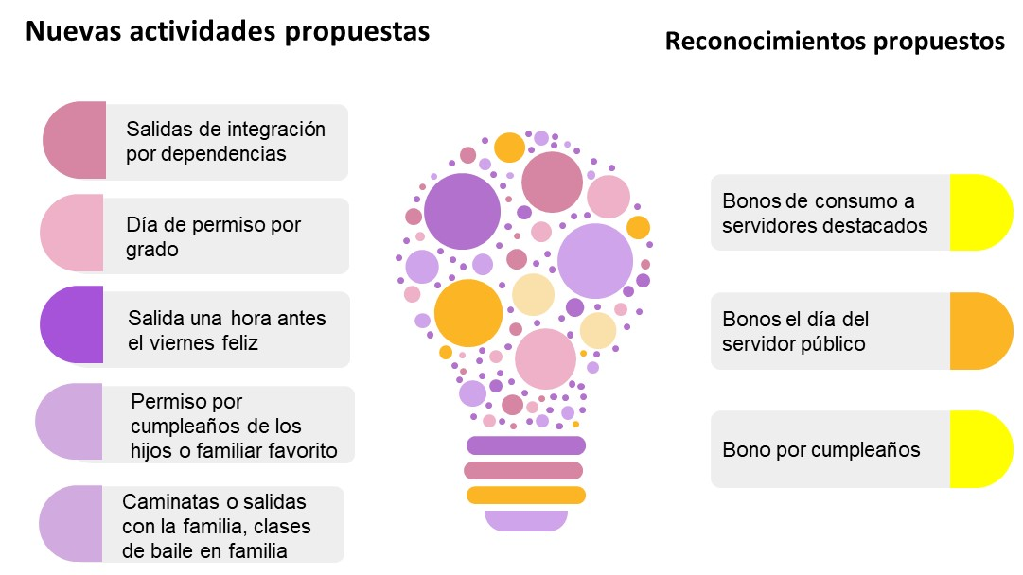

En esta área, se indagó sobre el interés de los servidores en las actividades para participar en su tiempo libre, las cuales se agruparon en las áreas deportiva, recreativa, cultural, autocuidado y capacitación informal y actividades infantiles.

A continuación, se presentan los resultados; en cada categoría se seleccionaron las 3 actividades con mayor votación, las cuales serán priorizadas en el cronograma del año 2023 y si posteriormente en el trancurso de la vigencia los recursos son suficientes, o se cuenta con aliados que ofrezcan gratuitamente las demás actividades, se programarán con la finalidad de diversificar aún más la oferta del programa de bienestar para los servidores públicos y sus familias:

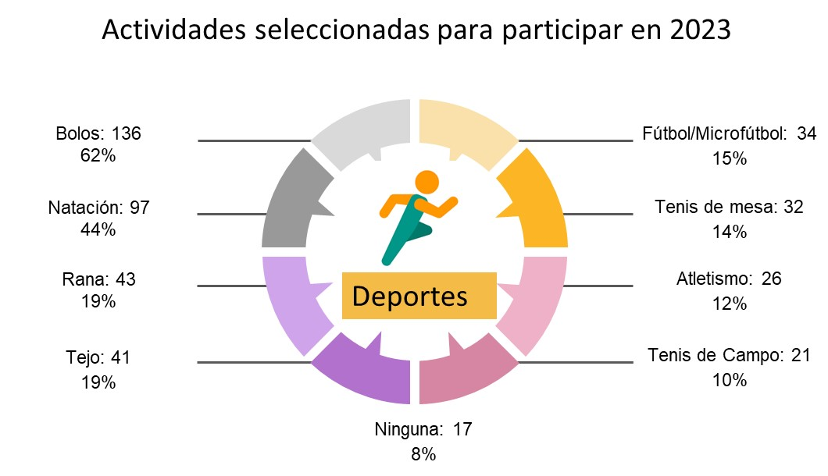

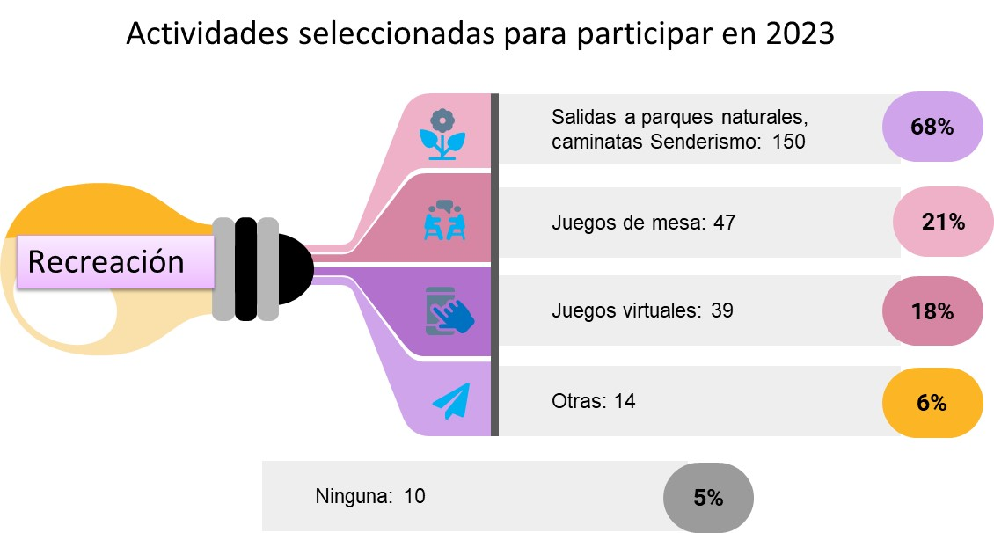

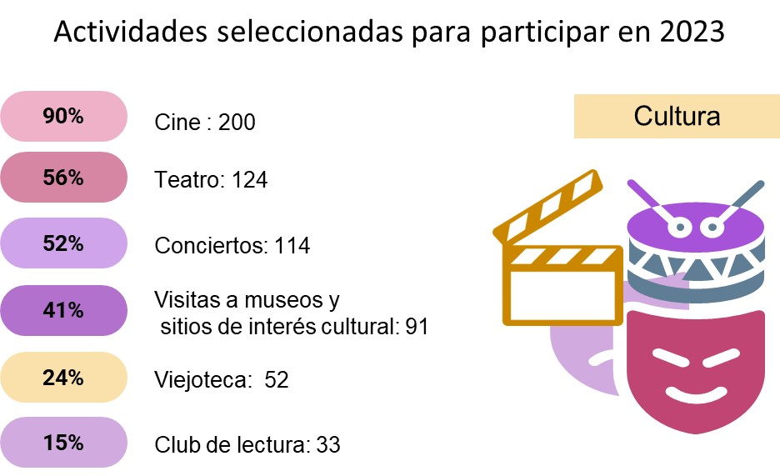

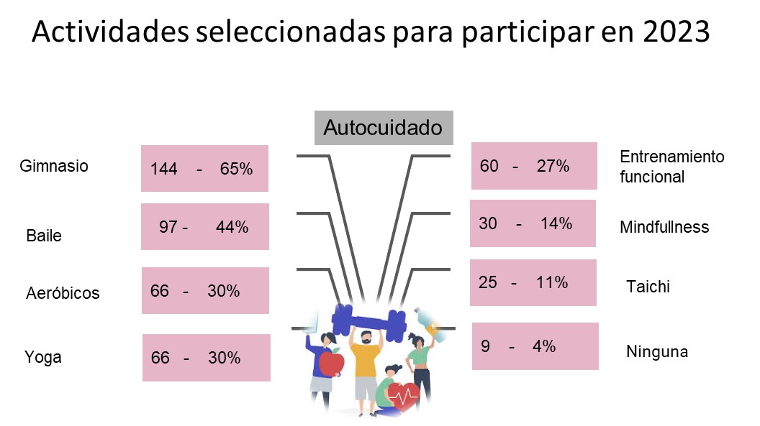

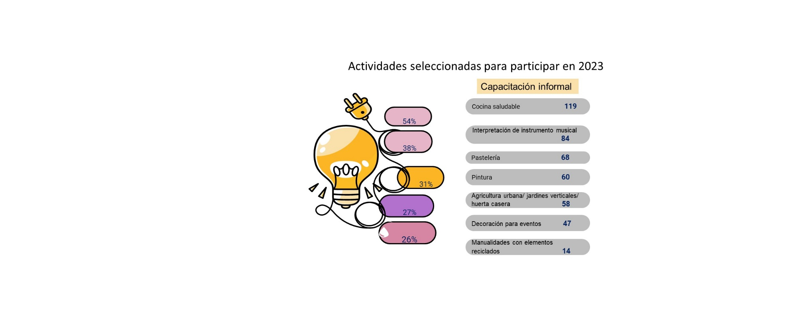

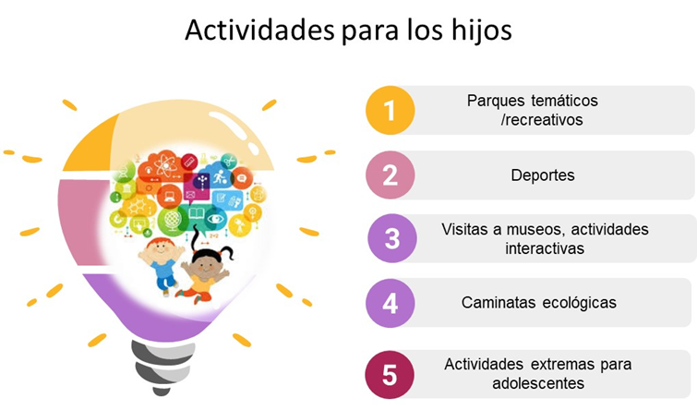

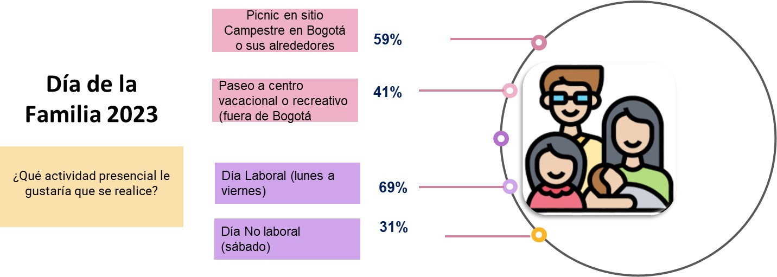

**6.3.2. Actividades y propuestas para incorporar al Programa:**

Para conocer las expectativas frente a nuevas actividades, se preguntó a los servidores sobre sus propuestas para incluir en el Programa de Bienestar 2023.

Se obtuvieron los siguientes resultados:



**6.3.3**. **Resultados Área de Calidad de Vida Laboral**

En los temas de calidad de vida laboral, es imporante para la entidad saber si los servidores públicos reconocen los beneficios de salario emocional y establecer si los han disfrutado.

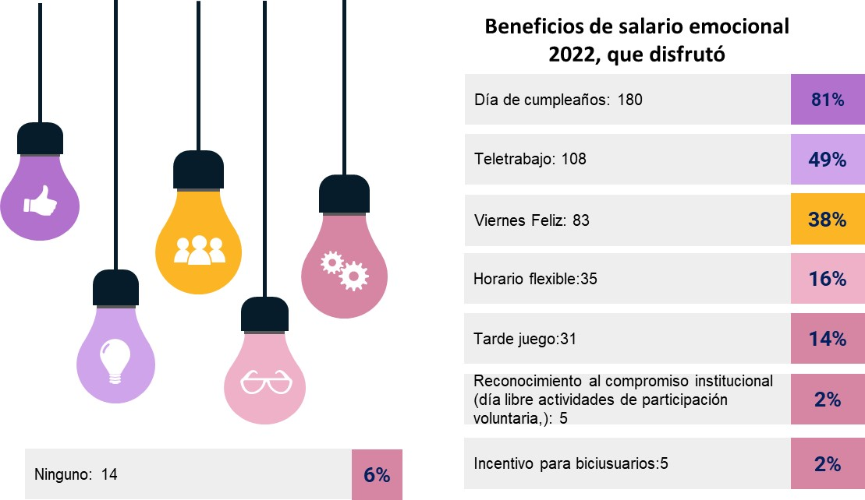

Se observa que de los 221 encuestados, el día de cumpleaños (81%) , el teletrabajo (49%) y el viernes feliz (38%) son los que más han disfrutado.

1. **Preparación para el retiro laboral**

En cuanto a las actividades para los servidores próximos al retiro, es importante destacar que el porcenjae de respuestas fue inferior al esperado, teniendo en cuenta el número de servidores públicos que se encuentra a 5 años o menos de cumplir el requisito de edad para la pensión de vejez. Se destacan las siguientes actividades preferidas o sugeridas por los encuestados:

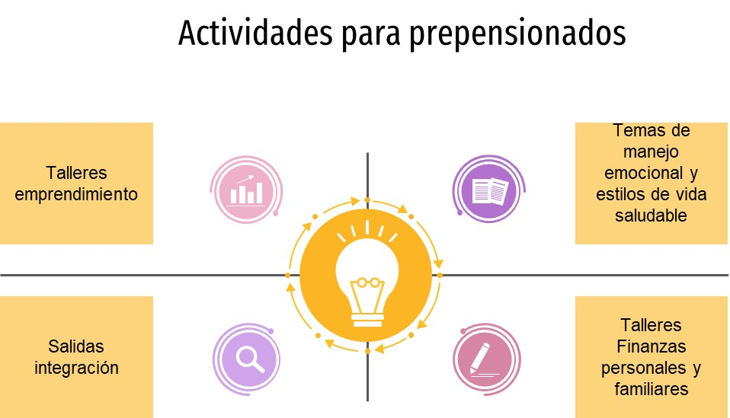

1. **Evento Informe de Gestión 2023**

Se preguntó acerca de qué tipo de evento prefieren para el informe de gestión 2023 y en qué horario. A esta pregunta los servidores en su mayoría (79%) prefieren un evento informal. En lo que respecta al horario del evento, el 69% de los encuestados prefiere que esta actividad se realice en el día.

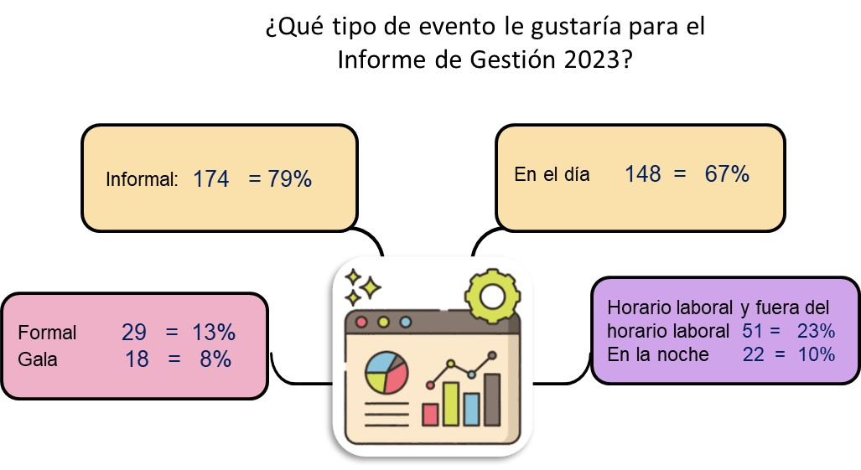

**6.4. RESULTADOS EVALUACIÓN DE LOS FACTORES DE RIESGO PSICOSOCIAL**

La evaluación de factores de riesgos psicosociales, se realizó en el segundo trimestre de 2022, con una participación de 415 servidores públicos.

De los resultados obtenidos, se priorizan las siguientes áreas de intervención:

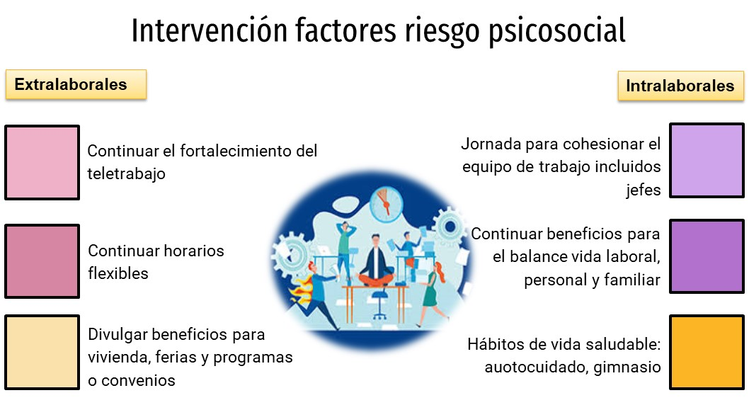

Las actividades de intervención desde el Programa de Bienestar Social serán coordinadas con los componentes de Seguridad y Salud en el Trabajo y Gestión del Conocimiento, para garantizar la optimización de recursos y un impacto significativo para los participantes.

## 6.5. RESULTADOS MEDICIÓN DE CLIMA ORGANIZACIONAL

En el segundo semestre de 2022, el Departamento Administrativo del Servicio Civil Distrital – DASCD realizó la medición del clima laboral y ambiente organizacional en la UAECD, con la participación del 83% de los servidores públicos y 85% de los contratistas.

Para esta medición se consideran las 24 variables del instrumento de medición de clima laboral definido para el distrito capital a saber:

Satisfacción e integración en el trabajo, motivación, salario emocional, seguridad en el trabajo, remuneración, burnout, liderazgo, manejo de conflictos, empoderamiento, administración del Talento Humano, autogestión, bienestar logrado a través del trabajo, comunicación, trabajo en equipo, redes de apoyo, reconocimiento del trabajo de otros, mobbing, sentido de pertenencia, desarrollo personal, administración del tiempo, autoevaluación, integridad, autonomía, actitud.

En la UAECD se inició la divulgación y diligenciamiento de la encuesta de clima laboral y ambiente organizacional, entre agosto y noviembre de 2022, con un avance total del 84% distribuido así:

Contratistas: 85.52%

Servidores con personal a cargo: 6.08%

Servidores sin personal a cargo: 77.72%

Total participantes: 84%

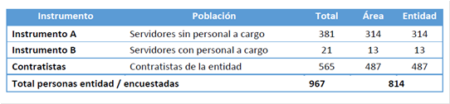

Los resultados globales se resumen en el siguiente gráfico:



El Nivel de Riesgo Total (N.R. Total se obtiene a partir del promedio del total de los resultados de los instrumentos y considerando tanto la percepción sobre el área como de la entidad.

El resultado se mide en porcentaje de 0 a 100, donde:

0 : ausencia de riesgo

100: máximo nivel de riesgo

La interpretación comprende 4 niveles

* Sin riesgo: 0
* Riesgo bajo: 1-33
* Riesgo Medio: 34-66
* Riesgo alto: 67-100

Esta escala se ve reflejada en el resultado global y el de cada factor y dimensión



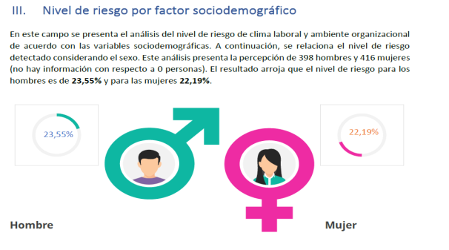

Algunas recomendaciones que se incorporan al Plan de Intervención 2023:

**Satisfacción e integración en el trabajo**

Establece los niveles de compromiso que tiene el colaborador con la misión y visión de la entidad y en el desarrollo de sus tareas y responsabilidades; realizando su trabajo de manera autónoma, manifestando orgullo por pertenecer a la entidad y a superar los retos en el ejercicio de sus actividades.

Recomendaciones específicas

* Realizar sensibilizaciones sobre la misión de la entidad.
* Generar espacios que permitan que los colaboradores expresen su sentir frente a la entidad.
* Incentivar la identificación de las habilidades y competencias propias y la creación de estrategias para aplicarlas en beneficio de la entidad.
* Generar espacios para incentivar las ideas creativas e innovadoras que impacten positivamente a la comunidad.

**Motivación**

Establece los niveles de entusiasmo que experimenta el colaborador para alcanzar una meta o proyecto, ya sea a corto, mediano o largo plazo.

Recomendaciones específicas

* + Evaluar el nivel de interés a través de algún instrumento creado para este fin.
  + Realizar talleres para el establecimiento de metas a corto, mediano y largo plazo.
  + Realizar sensibilizaciones que permitan que los colaboradores conozcan cuáles son las expectativas frente al desempeño laboral.
  + Generar estrategias que le permitan conocer a los colaboradores lo importante de una buena actitud para generar un clima/ambiente adecuado.
  + Generar espacios donde los colaboradores se empoderen de sus procesos.

**Salario Emocional/Beneficios Adicionales**

Establece la percepción que tiene el servidor sobre los beneficios sociales que crea la Entidad, a través de actividades de tipo cultural, formativo o recreativo, en los que puede participar de manera voluntaria, en algunas ocasiones de manera gratuita o a un bajo costo.

Recomendaciones específicas

* Generar estrategias que le permitan conocer a los colaboradores los beneficios ofrecidos por la entidad.
* Realizar talleres de expresión donde los colaboradores puedan identificar sus necesidades y expectativas.
* Realizar públicamente el reconocimiento de los logros alcanzados.
* Ofrecer herramientas que les permitan a los colaboradores planificar y generar expectativas frente al futuro

**Remuneración**

Recomendaciones específicas

* Realizar talleres sobre inteligencia financiera.
* Generar estrategias que fomenten la cultura del ahorro.
* Ofrecer herramientas que les permitan a los colaboradores planificar y generar expectativas frente al futuro.

**Burnout**

Establece el nivel de desgaste que experimenta el colaborador, producto de la exposición a diferentes situaciones emocionales, tanto propias como de las personas con quienes debe compartir sus actividades diariamente.

Recomendaciones específicas

* Identificar la dinámica de grupo que esté generando el desgaste en los miembros del equipo.
* Intervenir al grupo para modificar las relaciones que generan desgaste emocional.
* Brindar herramientas sobre resolución y manejo de conflictos.
* Generar espacios donde los colaboradores se empoderen de sus procesos.

## 6.6. MATRIZ DE GESTIÓN ESTRATÉGICA DE TALENTO HUMANO

El Modelo Integrado de Planeación y Gestión – MIPG concibe al talento humano como el centro del modelo y una de sus premisas es la alineación de las prácticas de talento humano con los objetivos misionales de la entidad.

Como resultado del autodiagnóstico de la Gestión Estratégica del Talento Humano que hace parte del MIPG, la Unidad identificó las rutas de creación de valor con los aspectos que se priorizan para intervención de acuerdo con la evaluación realizada, seleccionando las rutas de creación de valor que presentan menor puntaje.

En las siguientes gráficas se muestran los resultados de los años 2021 y 2022, observando mejora en los puntajes de las rutas priorizadas, no obstante se debe continuar trabajando para cerrar las brechas identificadas:

**Resultado 2021**

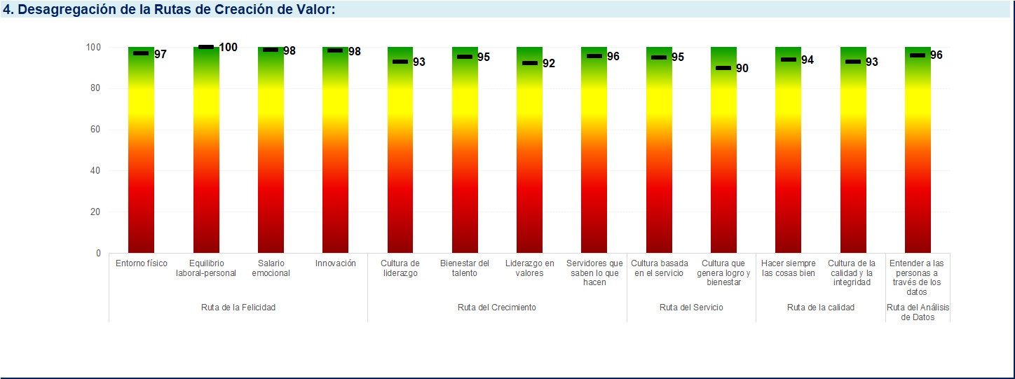

**Resultado 2022**

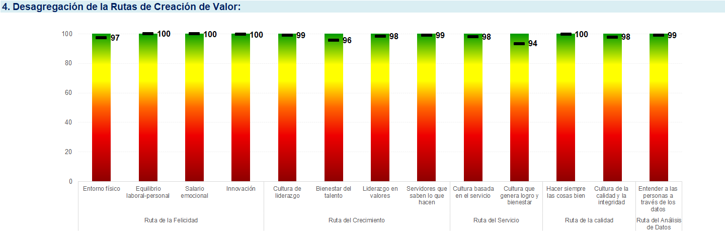

Las rutas priorizadas para atender en el año 2023 son:

* Ruta del servicio: al servicio de los ciudadanos

- Cultura que genera logro y bienestar

* Ruta del crecimiento: liderando el talento

- Bienestar del talento

## 6.7. SUGERENCIAS DE LA EVALUACIÓN DE ACTIVIDADES DE BIENESTAR 2022

En 2022 se realizaron 80 actividades de bienestar, logrando una cobertura del 99%. En el siguiente esquema se resume la ejecución del Plan de Bienestar Social 2022, la participación y satisfacción, donde se observa un alto nivel de satisfacción, con base en las encuestas realizadas, que permiten concluir que un 98% de los servidores encuestados está satisfecho con las actividades en las que participó.

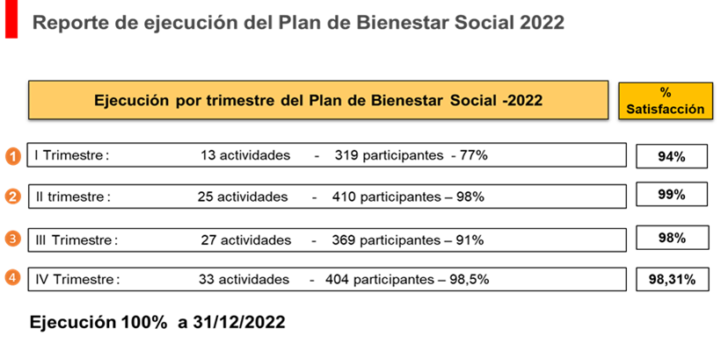

Con el fin de retroalimentar el Programa de Bienestar 2023, se consideran las sugerencias formuladas por los servidores públicos, para ser tenidas en cuenta en el mejoramiento continuo de las actividades que se desarrollen.

* De preferencia los bonos de Cine Colombia, ya que Cinemark no tiene tantas sucursales, y no existe Cinemark fuera de Bogotá y de ser posible extender el plazo para redimir.
* Entregar bonos de plataformas digitales Disney+, Star+, HBO, entre otras opciones, donde se pueda elegir a conveniencia y de acuerdo con las características del servidor y su familia.
* Para el Día de la Familia del primer semestre, excelente la idea de permitir que cada familia disfrute su día y el incentivo del bono para compartir en familia. Continuar con estas actividades.
* Excelentes los cursos de natación y bolos, sigan dando continuidad a estos porque mejora la calidad de vida de los trabajares, haciendo que dejemos de ser tan sedentarios.
* En las charlas de Colpensiones, hace falta más tiempo para responder la gran cantidad de preguntas que se presentan. Que se realice una nueva charla para aclarar más dudas y casos puntuales
* Que se realicen con frecuencia las charlas de Colpensiones para sensibilizar por grupos cercanos a la edad de pensión o posibles interesados en cambiar de fondo.
* En las charlas sobre cuidado del adulto mayo, debieron abordar más temas, que ayuden a los cuidadores en esta labor.
* En las vacaciones recreativas ver la posibilidad de otras opciones de Menú para niños con dieta especial bajas en azúcar y harinas y continuar con la búsqueda de nuevos lugares y actividades.
* En los talleres de preparación para el retiro llevar experiencias de personas ya pensionadas.
* Continuar realizando los talleres por dependencia para abordar temas que ayudan a reflexionar sobre el trabajo en la entidad, la comunicación y relaciones interpersonales. Realizarlos con más frecuencia, pues el facilitador nos orientó dinámicas que nos ayudan a mejorar destrezas en nuestro ambiente laboral y personal.
* En las carreras atléticas sería grato que para futuras participaciones pudiéramos organizar nuestro grupo de la entidad y poder competir en conjunto como sus representantes, pudiendo tener fotos grupales de la participación para publicar en nuestros medios internos de comunicaciones.

## 6.8. MESAS DE TRABAJO CON GRUPOS DE INTERÉS.

## Se realizaron 4 mesas de trabajo realizadas, de las cuales se extractan las siguientes recomendaciones para el Plan de Bienestar Social e Incentivos; sin embargo se detectaron otros temas que deben ser revisados desde el componente de Seguridad y Salud en el Trabajo, o por la Subgerencia administrativa de la Unidad, motivo por el cual se remitieron para validar su viabilidad y si es el caso abordarlos desde esas áreas.

## 6.8.1. Mesa de trabajo con la Comisión de Personal, Comité de Convivencia Laboral, Comité Paritario de Seguridad y Salud en el Trabajo, Gestores de Integridad, Líderes Proyectos de Aprendizaje en Equipo:

## Se realizaron mesas de trabajo los días 24 y 26 de octubre de 2022, obteniendo las siguientes propuestas, recomendaciones y sugerencias de estos grupos:

* “Plan de Incentivos por cumplimiento de metas del área, un programa muy bien estructurado de incentivos que pueden ser colectivos y/o individuales.
* Realizar sesiones para interacción de los grupos de trabajo por subgerencias
* Incentivos, fórmulas de compensación especiales o específicas, o inclusive no compensar, los días por disfrute de días de semana santa, por días de festividades de fin de año para las mujeres u hombres cabeza de hogar (Conciliación entre la vida laboral y familiar)
* Reconocimiento de los mejores servidores de cada dependencia por parejas, por semestre (salario emocional)
* Jurados Equipos de Trabajo: Diversificar los jurados, es decir que no sean únicamente los directivos. Se realice una revisión eficiente de las propuestas presentadas. Se evalúen cada una de las etapas planteadas en el proceso.
* Actividades que permitan integrar a miembros de la familia con el trabajador, ejemplo: curso cocina en familia.
* Reconocimiento por cursos realizados. Se puede llevar un puntaje por funcionario.
* Acciones para promover la resiliencia, motivación de los equipos de trabajo y promoción del liderazgo.
* Estrategias para la adaptación al cambio organizacional
* Talleres de mindfullness con el fin de gestionar las emociones y el estrés laboral.
* Talleres de resiliencia y autoestima, desarrollo personal.
* Talleres de manejo del estrés laboral
* Talleres prácticos para la gestión y manejo de las emociones que nos generen estrés laboral.
* Talleres de autorregulación emocional -Manejo de la depresión
* Para manejo de ansiedad en adultos, jóvenes y niños.
* Patrocinio de la Entidad para la participación de funcionarios en más competencias deportivas: patrocinar (entrenamiento-indumentaria) a grupo selectos de funcionarios en competencias deportivas a nivel nacional
* Club de Lectura
* Capacitaciones relativas al cuidado del medioambiente y al cuidado del planeta
* Programar y brindar anualmente incentivos para todas las dependencias con el fin de que cuando estas de manera independiente realicen actividades dirigidas a todos los servidores y contratistas de la Unidad se pueda premiar a los participantes para incentivarlos
* Realizar unas sesiones de "comparte lo que sabes", tenemos dentro de la UAECD personas que dominan a la perfección ciertos temas, estas personas podrían "donar" 1 hora para enseñar a quienes estén interesados en diferentes temas. Puede ser desde manualidades hasta temas especializados que tengan o no que ver con nuestras tareas
* Parte de la integración, que se hagan olimpiadas deportivas en un fin de semana que haya puente donde participe la mayoría de los funcionarios
* Promover cursos sobre agricultura urbana para los funcionarios con sus familias en convenio con entidades como el Jardín Botánico.
* Dar el especio de 1 hora al mes para realizar actividades de integración en cada equipo de trabajo
* Crear espacios de intercambio de funciones (día) misionales vs administrativos para tener un mejor contexto de nuestras funciones
* Celebración cumpleaños: Festejar los cumpleaños por áreas o dependencias una tarde cada mes
* Que el día compensado por participación en Comités tenga vigencia de 1 año y no de 3 meses
* Comunicación asertiva
* Talleres de solidaridad y sororidad: Comprensión de forma empática y apoyo humano.
* Promover el sentido de pertenencia y cultura organizacional (Todos somos catastro) (Intercambio de experiencias Territorios-Bogotá)
* Talleres de team building: donde se integren los jefes de área y su equipo de trabajo.
* Talleres de desconexión laboral: Armonía del trabajo con la vida familiar
* Capacitar en cómo pedir y brindar feedback positivo”.

## 6.8. 2. Mesas de trabajo con las organizaciones sindicales:

Las mesas de trabajo con las organizaciones Sintracatastro, Asoméritos, Biopaz y Udeméritos se realizaron el 31 de octubre y 1 de noviembre de 2022, con el fin de conocer las recomendaciones y necesidades de bienestar para la vigencia 2023, con los siguientes resultados:

* “Campañas con los nuevos funcionarios, para sentir empatía, consideración, con los compañeros que están a puertas de pensionarse, concientizarlos que la mayoría entrego su vitalidad a la entidad, que muchos tienen temas de salud que afectan sus rendimientos los cuales no son iguales al personal "joven".
* Realizar talleres mensuales de integración por dependencias. Estos talleres deberían ser de por lo menos 4 horas y realizarse fuera de la entidad. La programación por parte del jefe y la asistencia de los funcionarios debería ser obligatoria.
* Autorizar la compensación de tiempo de trabajo para cualquier época del año a solicitud del funcionario.
* Motivación al funcionario, detalle día del servidor publico
* Autorizar a los funcionarios que cursan estudios superiores, el disfrute de 2 horas semanales sin ser necesario reponer el tiempo, para atender temas universitarios
* Autorizar tres días adicionales a la licencia de luto para quien pierda un familiar
* En la pandemia se enviaron detalles a los funcionarios por días especiales para compartir con la familia, continuar con el proceso, generando motivación
* Compensación de tiempo y semana de disfrute de fin de año para los funcionarios que salen a vacaciones en diciembre y enero
* Mayores acciones afirmativas para los servidores públicos en condiciones especiales, por ejemplo: un día al mes para dedicación a los hijos menores de 3 años, para las madres o los padres cabeza de hogar, o con comorbilidad u otros problemas de salud
* Mantener dentro del plan de bienestar la entrega de uniformes con el logo de la entidad para quienes representen a la entidad en los Juegos Deportivos Distritales.
* Se debe promover el teletrabajo para los jefes o incentivar que por lo menos un día a la semana trabajen de manera no presencial.
* Entregar un refrigerio semanal a los funcionarios que laboren de manera presencial, alternando los días para beneficiar la mayor cantidad de funcionarios.
* Realizar una actividad cultural sorpresa (presentación de algún grupo musical, poeta, comediante, artista famoso, coach de motivación, etc) dentro de las instalaciones de la UAECD y en horario laboral
* Ampliar la cobertura de teletrabajo autónomo para cualquier funcionario sin necesidad de condiciones especiales de salud
* Mantener el club de lectura y promoverlo de manera presencial.
* Cursos de artes plásticas (pintura, escultura, dibujo, artesanías) dentro del horario laboral y de manera presencial
* Sala de lectura para funcionarios: Disponer libros, periódicos, magacines, revistas o libros con temas de interés (no farándula) para leer e informarse sobre los temas de actualidad en noticias”.
* Cursos deportivos que se garanticen mes a mes en 2023.
* Cursos de desarrollo de habilidades musicales, artísticas, estéticas y de equilibrio del ser con base en tradiciones y procesos ancestrales chirimías carnavales y demás expresiones culturales.
* Cursos de pintura al óleo y muchas técnicas, música con instrumentos de percusión, viento, orquestales, instrumentos como dulzaina flauta dulce traversa o flauta millo y muchos temas de origen ancestral y cultural basado en cultura y tradición musical.
* Implementación de la política de género teniendo en cuenta el contexto por cada dependencia e institucional”.

## 6.9. RECOMENDACIONES COMISIÓN DE PERSONAL

La reunión con la Comisión de Personal se realizó el 5 de diciembre de 2022, la recomendación de la comisión es que la ejecución del plan se realice en los primeros trimestres del año, para que en los últimos meses no se acumulen actividades y con esto se facilita la participación de los servidores públicos.

## 6.10. RECOMENDACIONES COMITÉ INSTITUCIONAL DE GESTIÓN Y DESEMPEÑO

El diagnóstico y la propuesta del Plan de Bienestar Social 2023 fueron presentados al Comité Institucional de Gestión y Desempeño en reunión realizada el 29 de diciembre de 2022, en la cual se aprobó la propuesta, recomendando al director de la Unidad su adopción.

**7. PROGRAMA DE BIENESTAR SOCIAL 2023**

El Plan de Bienestar Social está dirigido a fortalecer el talento humano de la Unidad Administrativa Especial de Catastro Distrital, buscando potenciar sus capacidades, brindando alternativas para facilitar un balance en la vida laboral, personal y familiar de los colaboradores y que a la vez permitan desarrollar sus talentos hacia su desarrollo personal y al cumplimiento de los objetivos institucionales.

De conformidad con el Decreto 1083 de 2015, los Programas de Bienestar Social deben atender las áreas de protección y servicios sociales y la de calidad de vida laboral. Las actividades que se desarrollarán en cada una de las áreas mencionadas son:

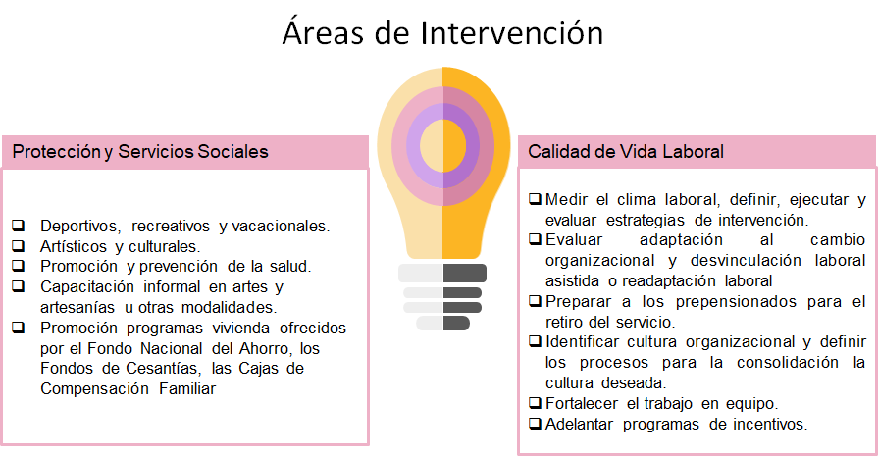

De otra parte, el Modelo de Bienestar para la Felicidad Laboral adoptado por el Departamento Administrativo del Servicio Civil, da orientaciones para las entidades distritales, con el fin de que alinear los planes de bienestar social con este modelo, conformado por 4 ejes:

* Propósito de vida
* Estados mentales positivos
* Conocimiento de las fortalezas propias
* Relaciones interpersonales.

En el siguiente esquema se muestra la representación gráfica del modelo:

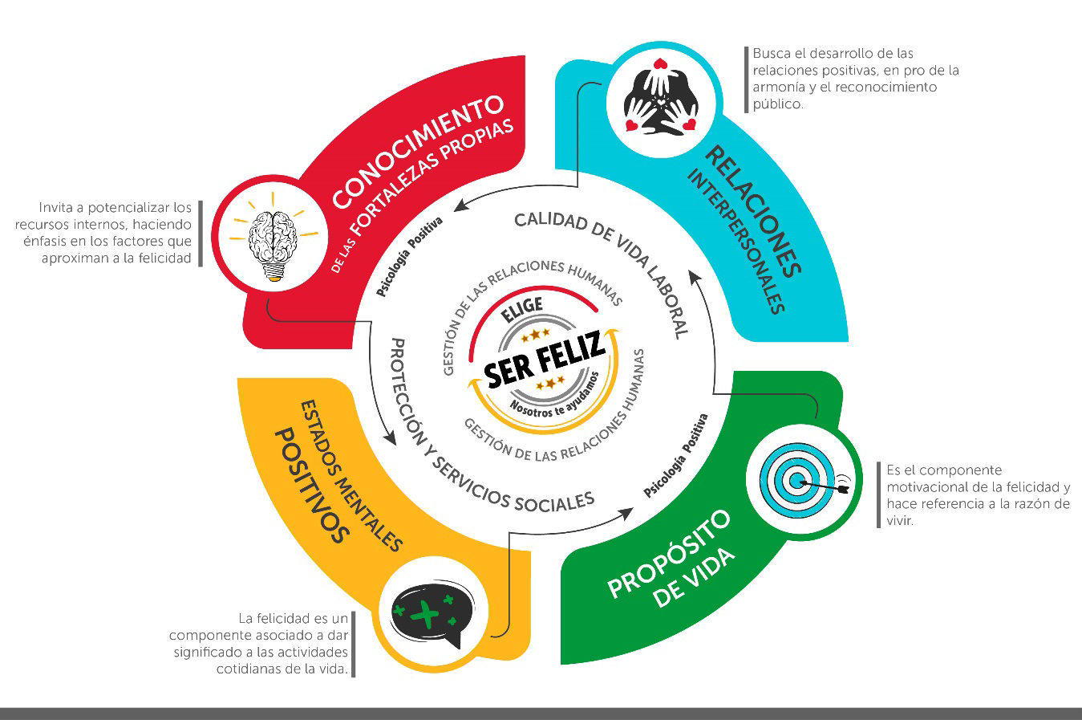

De acuerdo con los resultados del diagnóstico, se priorizan para la vigencia 2023, las siguientes actividades que se adelantarán con los recursos asignados en el rubro de Bienestar e Incentivos, así como mediante oferta del Departamento Administrativo del Servicio Civil Distrital y alianzas otras entidades distritales, con la Caja de Compensación Familiar, Cooperativas y otras instituciones.

**7.1. Eje propósito de vida:**

* **Preparación para el retiro laboral:** se busca brindar a los servidores próximos al retiro y sus familias, espacios de sensibilización, reflexión y capacitación, que les permita prepararse a través de acciones concretas, para encarar los cambios que se producirán a partir del cese de la actividad laboral. Se proyecta realizar charlas con administradoras de fondos de pensiones y talleres de preparación para el retiro enfocados en aspectos emocionales, familiares, financieros, gestión del cambio y emprendimiento.
* **Desvinculación laboral asistida o readaptación laboral**: Se desarrollarán actividades encaminadas a sensibilizar y facilitar los cambios laborales relacionados con la desvinculación asistida por causales diferentes al retiro por pensión, de acuerdo con las necesidades y las dinámicas que se presenten en la entidad. Además de las actividades organizadas por la entidad se promoverá la oferta del Departamento Administrativo del Servicio Civil Distrital.

**7.2. Eje conocimiento de las fortalezas propias**

* **Reconocimientos:** con el propósito de reconocer la contribución de los servidores por su aporte, desde la labor que desempeñan al cumplimiento de los objetivos institucionales, así como visibilizar y exaltar los comportamientos destacados de los servidores públicos, para generar motivación, satisfacción y sentido de pertenencia: día de la Secretaria, día del conductor, día del servidor público, día del Reconocedor predial, aniversario de Catastro, día de cumpleaños, reconocimiento por el servicio al ciudadano, reconocimiento al servidor destacado en cada dependencia, reconocimiento a Gerentes Públicos, reconocimiento por antigüedad, reconocimiento a servidores que se desvinculan.
* **Artes y artesanías**: Para desarrollar en los servidores de la Unidad habilidades creativas que a la vez contribuyan al uso del tiempo libre y a potenciar las destrezas, actitudes y competencias, potenciando también hábitos de organización, responsabilidad, fomentando la iniciativa, la creatividad, el desarrollo de la atención y la concentración. Se realizarán cursos de agricultura urbana, cursos de interpretación de instrumento musical, curso de cocina saludable.

**7.3. Eje estados mentales positivos**

* **Autocuidado**: con el fin de fomentar el autocuidado y la cultura deportiva para contribuir a la salud y bienestar de los servidores públicos mediante la práctica regular del ejercicio físico, con el acceso a gimnasios o centros de entrenamiento personal, acondicionamiento físico, baile, aeróbicos, yoga (todos por demanda y en horarios y fechas seleccionadas por cada servidor público).
* **Clima y cultura organizacional:** a partir de los resultados de la medición del clima laboral y ambiente organizacional realizada en 2022, se elaborará el plan de intervención dirigido a la consecución de un clima organizacional favorable para el logro de los objetivos institucionales y que contribuya a mejorar la calidad de vida laboral de los servidores públicos.
* **Adaptación al cambio organizacional**: las acciones dirigidas a la preparación frente al cambio que se adelantarán estarán enmarcadas en las recomendaciones del informe de la medición del clima organizacional, así como de los resultados de la prueba piloto para la identificación de la cultura organizacional y la medición del clima organizacional realizada en 2022.
* **Divulgación del programa Servimos y las alianzas del DASCD**: se divulgará el programa Servimos del DAFP y las alianzas que ofrece el DASCD para los servidores del Distrito, con el fin de dar a conocer a todos los colaboradores de la entidad, los beneficios a los que pueden acceder al utilizar los convenios.
* **Divulgación de programas de vivienda**: se divulgarán los proyectos y ferias de vivienda y los beneficios que otorga la Caja de Compensación Familiar, Cooperativas y el Fondo Nacional de Ahorro para los servidores públicos.

**7.4. Eje relaciones interpersonales**

* **Deportes**: como parte fundamental en el aprendizaje social de los servidores, las actividades deportivas buscan fomentar la cultura deportiva y contribuir a la salud y bienestar mediante la sana competencia, así como promover desde el deporte, valores como el trabajo en equipo, el respeto, el compromiso y la solidaridad. Se incluyen actividades como cursos deportivos, participación en torneos, así como competencias internas en varias disciplinas (bolos, natación, rana, tejo, fútbol, microfútbol, tenis de mesa).

Así mismo, se promoverá y facilitará la participación de los servidores públicos en los Juegos Deportivos Distritales y se hará entrega de uniformes institucionales a los deportistas que representen a la entidad en estos juegos, así:

-Competencias grupales: camiseta, pantaloneta y medias para las disciplinas de fútbol, baloncesto y voleibol.   
-Competencias individuales y bolos: camiseta

* **Recreación**: con el objetivo de brindar espacios que contribuyan a la integración familiar, la salud y bienestar de los servidores mediante actividades al aire libre, que a la vez vinculen al grupo familiar con el fin de estimular la sana utilización del tiempo libre y afianzar valores familiares e institucionales. Comprende actividades como caminatas ecológicas, salidas de integración, y actividades infantiles como vacaciones recreativas, día de la familia, día de la niñez y día dulce de los niños, para fomentar y estimular la creatividad de los niños mediante actividades artísticas y culturales.
* **Cultura**: busca generar espacios de enriquecimiento personal y cultural, mediante actividades como conciertos, obras de teatro y/o visitas a lugares de interés cultural o histórico para los servidores públicos y sus familias, fortaleciendo la dimensión espiritual. Se proyecta realizar actividades como cine, teatro, visitas a museos y sitios de interés cultural, cursos de interpretación de instrumentos musicales, expresión corporal, conciertos y club de lectura, involucrando a la familia de los servidores.

En la siguiente tabla se presenta el resumen de las actividades por área de intervención y línea de acción:

| **PLAN DE BIENESTAR SOCIAL** | | | | | | | | | | | | |
| --- | --- | --- | --- | --- | --- | --- | --- | --- | --- | --- | --- | --- |
| **Área de Protección y Servicios Sociales** | | | | | | | | | | | | |
| **Línea de acción** | **Acciones** | **Fechas de ejecución** | **Responsable** | **Dependencia** | **Entregable** | **Programación** | | | | | | |
| **I**  **Trimestre** | **II Trimestre** | | **III Trimestre** | | **IV Trimestre** | |
| **Deportes** | Cursos en disciplinas deportivas | 02/01/2023 al 3011/2023 | Profesional Esp. Bienestar | Subgerencia de Talento Humano | Listados asistencia  Registro fotográfico | 25% | | 25% | | 25% | | 25% |
| Juegos Deportivos Distritales (inscripciones y entrega uniformes y camisetas) | Por definir DASCD | Profesional Esp. Bienestar | Subgerencia de Talento Humano | Piezas comunicativas divulgadas  Listado inscritos |  | |  | |  | |  |
| Competencias Deportivas: | 01/06/2023 al 30/10/2023 | Profesional Esp. Bienestar | Subgerencia de Talento Humano | Listados asistencia  Registro fotográfico |  | | 10% | | 50% | | 40% |
| Carreras atléticas | 01/07/2023 al 31/10/2023 | Profesional Esp. Bienestar | Subgerencia de Talento Humano | Listados asistencia  Registro fotográfico |  | | 50% | | 50% | |  |
| Boletas de cine y teatro | 02/01/2023 al 31/10/2023 | Profesional Esp. Bienestar | Subgerencia de Talento Humano | Listado de asistencia Registro fotográfico | 30% | | 20% | | 20% | | 30% |
| Cultura | Boletas de cine y teatro | 02/01/2023 al 31/10/2023 | Profesional Esp. Bienestar | Subgerencia de Talento Humano | Listado de asistencia Registro fotográfico | 30% | | 20% | | 20% | | 30% |
| Visitas a museos y sitios de interés cultural | 01/04/2023 al  30/10/2023 | Profesional Esp. Bienestar | Subgerencia de Talento Humano | Listado de asistencia Registro fotográfico |  | | 30% | | 40% | | 30% |
| Club de lectura | 01/06/2022 al 30/11/2023 | Profesional Esp. Bienestar | Subgerencia de Talento Humano | Listado de asistencia Registro fotográfico |  | | 10% | | 50% | | 40% |
| **Recreación** | Caminatas ecológicas y  parques naturales | 01/03/2023 al  30/09/2023 | Profesional Esp. Bienestar | Subgerencia de Talento Humano | Listado de asistencia Registro fotográfico | 30% | | 30% | | 40% | |  |
| Juegos de mesa / virtuales | 01/02/2023 al 30/05/2023 | Profesional Esp. Bienestar | Subgerencia de Talento Humano | Listado de asistencia Registro fotográfico | 50% | | 50% | |  | |  |
| Actividades para incentivar el uso de la bicicleta | Disponibilidad IDRD | Profesional Esp. Bienestar | Subgerencia de Talento Humano | Listado de asistencia Registro fotográfico |  | |  | |  | |  |
| **Autocuidado**  **Prevención y promoción de la salud** | Convenio gimnasio y/o planes acondicionamiento físico | 02/01/2023 al al 31/10/2023 | Profesional Esp. Bienestar | Subgerencia de Talento Humano | Listado de inscritos | 25% | | 25% | | 25% | | 25% |
| Cocina saludable |  | Profesional Esp. Bienestar | Subgerencia de Talento Humano | Listado de asistencia Registro fotográfico | 100% | |  | |  | |  |
| **Artes y artesanías** | Cursos interpretación instrumento musical | 02/01/2023 al 30/05/2023 | Profesional Esp. Bienestar | Subgerencia de Talento Humano | Listado de inscritos | 50% | | 50% | |  | |  |
| Agricultura urbana | Disponibilidad Jardín Botánico | Profesional Esp. Bienestar | Subgerencia de Talento Humano | Listado de asistencia Registro fotográfico |  | |  | |  | |  |
| **Familia** | Día de la Familia primer semestre | 01/05/2023 al 30/062023 | Profesional Esp. Bienestar | Subgerencia de Talento Humano | Listado de asistencia Registro fotográfico |  | | 100% | |  | |  |
| Día de la Familia segundo semestre | 01/09/2023 al 30/09/2023 | Profesional Esp. Bienestar | Subgerencia de Talento Humano | Listado de asistencia Registro fotográfico |  | |  | | 100% | |  |
| Campañas, charlas y sensibilizaciones sobre lactancia, nuevas masculinidades, prevención de violencias | 01/03/2023 al 30/10/2023 | Profesional Esp. Bienestar | Subgerencia de Talento Humano | Listado de asistencia Registro fotográfico | 25% | | 25% | | 25% | | 25% |
| **Infancia** | Día de la niñez y la recreación | 1/04/2023 al 30/05/2023 | Profesional Esp. Bienestar | Subgerencia de Talento Humano | Listado de asistencia Registro fotográfico |  | | 50% | | 50% | |  |
| Día dulce de Catastro | 1/10/2023 al 15/11/2023 | Profesional Esp. Bienestar | Subgerencia de Talento Humano | Listado de asistencia Registro fotográfico |  | |  | |  | | 100% |
| Bonos Navideños | 1/11/2023 al 31/12/2023 | Profesional Esp. Bienestar | Subgerencia de Talento Humano | Listado de beneficiarios |  | |  | |  | | 100% |
| Vacaciones Recreativas.  2 periodos en el año | 15/06/2023 al 15/12/2023 | Profesional Esp. Bienestar | Subgerencia de Talento Humano | Listado de asistencia Registro fotográfico |  | | 50% | |  | | 50% |
| Cursos libres en deportes, artes a elección | 02/01/2023 al 30/11/2023 | Profesional Esp. Bienestar | Subgerencia de Talento Humano | Listado de asistencia | 25% | | 25% | | 25% | | 25% |
| **Vivienda** | Jornadas informativas  y ferias de vivienda | 15/01/2023 al 15/12/2023 | Profesional Esp. Bienestar | Subgerencia de Talento Humano | Listado de asistencia Registro fotográfico | 25% | | 25% | | 25% | | 25% |
| **Bienestar integral** | Semana del bienestar integral | 1 al 31/08/2023 | Profesional Esp. Bienestar | Subgerencia de Talento Humano | Listado de asistencia Registro fotográfico |  | |  | | 100% | |  |

| **Área de Calidad de Vida Laboral** | | | | | | | | | |
| --- | --- | --- | --- | --- | --- | --- | --- | --- | --- |
| **Línea de acción** | **Acciones** | **Fechas de ejecución** | **Responsable** | **Dependencia** | **Entregable** | **Programación de cumplimiento** | | | |
| I  Trimestre | II Trimestre | III Trimestre | IV  Trimestre |
| **Reconocimientos** | Día de Secretarias/os | 1 al 30 de /04/2023 | Profesional Esp. Bienestar | Subgerencia Talento Humano /DASCD | Pieza comunicativa y listado de participantes |  | 100% |  |  |
| Día del Conductor/a | 1 al al 30/07/2023 | Profesional Esp. Bienestar | Subgerencia Talento Humano /DASCD | Pieza comunicativa y listado de participantes |  |  | 100% |  |
| Reconocimiento Servidor público por dependencia | 1 al 30/12/2023 | Profesional Esp. Bienestar | Subgerencia de Talento Humano | Pieza comunicativa  Listado de servidores galardonados |  |  |  | 100% |
| Día del servidor público | 15/06/2023 al 15/07/2023 | Profesional Esp. Bienestar | Subgerencia de Talento Humano | Pieza comunicativa  Listado participantes |  | 50% | 50% |  |
| Día del Reconocedor predial | 1 al 30/09/2023 | Profesional Esp. Bienestar | Subgerencia de Talento Humano | Pieza comunicativa  Listado participantes |  |  | 100% |  |
| Día de cumpleaños y mensaje | 02/01/2023 al 30/12/2023 | Profesional Esp. Bienestar | Subgerencia de Talento Humano | Listado mensual, piezas comunicativas | 25% | 25% | 25% | 25% |
| Reconocimiento a servidores por el servicio al ciudadano | 1 al 30/12/2023 | Profesional Esp. Bienestar | Subgerencia de Talento Humano | Pieza comunicativa  Registro fotográfico |  |  |  | 100% |
| Reconocimiento a Gerentes Públicos | 1 al 30/12/2023 | Profesional Esp. Bienestar | Subgerencia de Talento Humano | Pieza comunicativa  Registro fotográfico |  |  |  | 100% |
| Reconocimiento por antigüedad | 1 al 30/12/2023 | Profesional Esp. Bienestar | Subgerencia de Talento Humano | Pieza comunicativa  Registro fotográfico |  |  |  | 100% |
| Reconocimiento a servidores que se desvinculan y a pensionados | 1/01/2023 al 30/12/2023 | Profesional Esp. Bienestar | Subgerencia de Talento Humano | Cartas de agradecimiento  Listado | 25% | 25% | 25% | 25% |
| Reconocimiento a biciusuarios | 1/06/2023 al 30/12/2023 | Profesional Esp. Bienestar | Subgerencia de Talento Humano | Listado de asistencia Registro fotográfico |  | 50% |  | 50% |
|  | Aniversario de Catastro | 02/01/2023 al 14/01/2023 | Profesional Esp. Bienestar | Subgerencia de Talento Humano | Pieza comunicativa Registro fotográfico | 100% |  |  |  |
| **Clima Organizacional** | Talleres de intervención en temas priorizados de acuerdo con informe del DASCD | 02/01/2023 al 30/09/2023 | Profesional Esp. Bienestar | Subgerencia de Talento Humano | Listados de asistencia  Piezas comunicativas y registro fotográfico | 25% | 25% | 25% | 25 |
| Actividades lúdicas por equipos de trabajo | 1/01/2023 al 30/12/2023 | Profesional Esp. Bienestar | Subgerencia de Talento Humano | Piezas comunicativas y registro fotográfico | 25% | 25% | 50% |  |
| Sketh teatral y/o show humor sobre temas priorizados en el estudio de clima organizacional | 1/01/2023 al 30/09/2023 | Profesional Esp. Bienestar | Subgerencia de Talento Humano | Piezas comunicativas y registro fotográfico | 33% | 33% | 34% |  |
| Talleres  Adaptación al cambio | 1/01/2023 al 30/09/2023 | Profesional Esp. Bienestar | Subgerencia de Talento Humano | Listado de asistencia Registro fotográfico | 100% |  |  |  |
| Campaña desconexión laboral | 1/01/2023 al 30/12/2023 | Profesional Esp. Bienestar | Subgerencia de Talento Humano | Listado de asistencia Registro fotográfico | 25% | 25% | 25% | 25% |
| Lotería de valores | 01 al 20/05/2023 | Profesional Esp. Bienestar | Subgerencia de Talento Humano | Listado de asistencia Registro fotográfico |  | 100% |  |  |
| Novena navideña | 01/12/2023 al 30/13/2023 | Profesional Esp. Bienestar | Subgerencia de Talento Humano | Registro fotográfico |  |  |  | 100% |
| **Desvinculación laboral asistida** | Charlas sistema pensional | Todos los servidores | Profesional Esp. Bienestar | Subgerencia de Talento Humano | Listado de asistencia Registro fotográfico |  | 50% | 50% |  |
| Talleres preparación para el retiro (prepensionados) | 02/01/2023 al 30/09/2023 | Profesional Esp. Bienestar | Subgerencia de Talento Humano | Listado de asistencia Registro fotográfico | 25% | 25% | 50% |  |
| Talleres emprendimiento y educación financiera | 01/03/2023 al 30/10/2023 | Profesional Esp. Bienestar | Subgerencia de Talento Humano | Listado de asistencia Registro fotográfico |  | 50% | 50% |  |
| Talleres adaptación al cambio y manejo emocional | 01/03/2023 al 20/05/2023 | Profesional Esp. Bienestar | Subgerencia de Talento Humano | Listado de asistencia Registro fotográfico | 25% | 25% | 25% | 25% |
| **Educación formal** | Fondo Educativo para Empleados Públicos FRADEC y Alianzas educativas DAFP y DASCD | 02/01/2023 al 30/12/2023 | Profesional Esp. Bienestar | Subgerencia de Talento Humano | Piezas comunicativas | 25% | 25% | 25% | 25% |

## 

## Este cronograma se complementará con la oferta del Plan Distrital de Bienestar, presentada en el anexo 2 de la Circular 002/2023; así mismo se divulgarán las alianzas y beneficios de la Caja de Compensación Familiar y demás entidades y organizaciones, de tal manera que los servidores públicos de la Unidad y sus familias, cuenten con una amplia oferta y variedad de opciones que cubra las necesidades y expectativas.

## 7.3. EDUCACIÓN FORMAL

La Unidad promoverá este beneficio el cual se atenderá a través del Fondo Educativo en Administración de Recursos para Capacitación Educativa de los Empleados Públicos del Distrito Capital FRADEC y FEDHE destinado a otorgar créditos educativos 100% condonables, para financiar la educación formal de los empleados públicos de carrera administrativa y de libre nombramiento y remoción de los niveles asistencial, técnico y profesional, en los niveles de pregrado y posgrado y de sus hijos.

Mediante el FRADEC y el FEDHE y de acuerdo con el cronograma y requisitos que defina el DASCD se financiará por semestre o ciclo académico el rubro matrícula para dar inicio o culminar programas académicos de educación formal de los siguientes niveles de formación: Técnica, técnica profesional, tecnológica, universitaria, especialización o maestría, en Instituciones de Educación Superior de Colombia, de conformidad con los requisitos establecidos en el reglamento operativo del mencionado fondo.

**7.4. PROGRAMA DE AMBIENTES LABORALES DIVERSOS, AMOROSOS Y SEGUROS**

La Directiva 1 de 2021 emitida por la Secretaría General y el Departamento Administrativo del Servicio Civil, contiene los lineamientos para la consolidación de Ambientes Laborales Diversos, Amorosos y seguros den el sector público de Bogotá, D.C.

Es por ello que la Unidad está comprometida con este programa que busca la consolidación de espacios laborales libres de discriminación, respetuosos de las diferencias. En armonía con los lineamientos distritales, se realizarán una serie de acciones articuladas con el Programa de Bienestar Social, de tal manera que la entidad inicie el camino hacia el fortalecimiento de un ambiente laboral que favorezca el crecimiento y desarrollo personal de los servidores, fortaleciendo un clima organizacional que permita la consecución de los objetivos institucionales, en especial el No. 1.



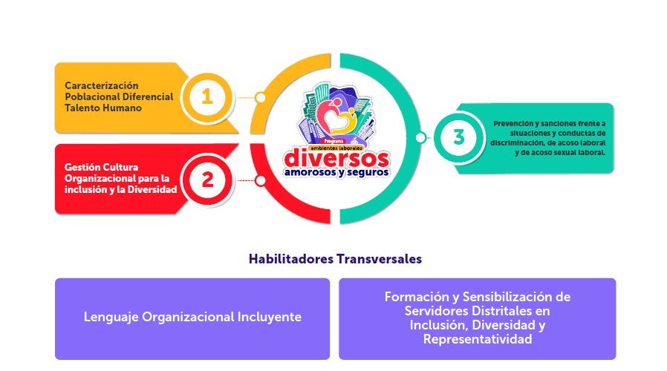

| **Programa de Ambientes Laborales Diversos, Amorosos y Seguros** | **Actividad general** | **Actividades específicas** | **Población objetivo** |
| --- | --- | --- | --- |
| Caracterización poblacional | * Encuesta-entrevistas * Análisis * Informe de caracterización | Servidores públicos y contratistas |
| Gestión cultura organizacional para la inclusión y la diversidad | * Talleres * Actividades lúdicas * Skecth teatrales virtuales y presenciales * Divulgación Equidad de Género, PPLGBTI y Directiva 5/2021 | Servidores públicos y contratistas |
| Mecanismos de prevención y sanciones frente a situaciones de discriminación y acoso laboral y acoso sexual laboral | * Alertas tempranas * Rutas de denuncia * Apoyo emocional * Acompañamiento | Servidores públicos y contratistas |
| Divulgar cartilla lenguaje incluyente del DASCD | * Piezas comunicativas * videos | Servidores públicos y contratistas |
| Formación y sensibilización | * Temas: inclusión, diversidad y representatividad (oferta DASCD) | Servidores públicos y contratistas |

## 7.5. SALARIO EMOCIONAL – BENEFICIOS PARA FOMENTAR EL RECONOCIMIENTO Y EL EQUILIBRIO ENTRE VIDA LABORAL Y PERSONAL

Con el fin de contribuir al equilibrio entre la vida laboral y personal, brindar bienestar a los colaboradores y fomentar el reconocimiento, se implementarán los siguientes beneficios:

* + 1. **Beneficios adoptados por el Distrito y lineamientos de bienestar para las entidades distritales**.

Con el fin de conciliar la vida laboral y familiar, fortalecer vínculos e incrementar de forma equitativa las oportunidades y responsabilidades de hombre y mujeres, Circulares 026 de 2015 y Directivas 02 y 03 de 2017, las cuales se incorporan al Programa de Bienestar Social de la Unidad:

* **Hora adicional de lactancia**: de acuerdo con la Circular 026 de 2015, como política de bienestar y con el fin de proteger los derechos de los niños y niñas, las servidoras públicas del Distrito Capital disfrutarán de una (1) hora adicional a la establecida por las normas legales vigentes para la lactancia, la cual deberán tomar durante el mes siguiente a su regreso de la licencia de maternidad, en horario concertado con su jefe inmediato.
* **Reconocimiento al preciado tiempo con los bebés**: de conformidad con la Directiva 02 de 2017, Se concederá a las servidoras públicas una hora dentro de la jornada laboral para compartir con su hijo, sin descuento alguno del salario por dicho concepto durante los siguientes 6 meses de haber finalizado el disfrute de la hora de lactancia, es decir hasta que el hijo cumpla su primer año. El tiempo concedido será concertado con el superior jerárquico inmediato, garantizando la adecuada prestación del servicio.
* **Tarde de Juego**: en cumplimiento de la Directiva 03 de 2017, se otorgará a las servidoras y servidores que tengan hijos entre 0 y 10 años, una “tarde de juego”. Esta consiste en conceder al servidor un permiso remunerado por 4 horas, dentro de la jornada laboral en la tarde, para que pueda (n) compartir con su (s) hijo (s) y afianzar lazos afectivos con el (os) menor (es). Esta tarde deberá ser concedida en el mes de octubre, en uno de los días de la semana de receso establecida en el calendario escolar. El tiempo será concertado con el superior jerárquico inmediato, sin menoscabo de la prestación del servicio.”
* **Permiso para reuniones escolares:** de acuerdo con la Directiva Distrital 03 de 2017, se concedenhasta cuatro (4) horas de permiso laboral remunerado por trimestre a los servidores (as) públicos (as) que lo requieran para asistir a reuniones de padres de familia convocadas por las instituciones académicas en donde estudian sus hijos (as), siempre que presenten los soportes del caso.
  + 1. **Beneficios adoptados por la entidad con el fin de conciliar la vida laboral, familiar y personal:**
* **Día de cumpleaños:** en la fecha de cumpleaños se autorizará un día de permiso remunerado el cual debe ser disfrutado en la fecha de cumpleaños si la misma es un día laboral o el día hábil siguiente, en caso de que el cumpleaños sea en día no laboral. En todo caso, podrá existir un acuerdo previo entre el jefe inmediato y el servidor para el disfrute del día dentro del mes siguiente a la fecha de cumpleaños. De no existir acuerdo se concederá en las condiciones iniciales. Para aquellos servidores cuya fecha de cumpleaños es el mes de enero, antes de la divulgación del Plan de Bienestar Social, podrán disfrutar el día de permiso en el mes de febrero de 2023, previa concertación con el jefe inmediato.
* **Reconocimiento al compromiso institucional:** los servidores públicos de la Unidad de todos los niveles que hagan parte de: la Brigada de Emergencia, Gestores de Integridad, COPASST, Comité de Convivencia Laboral, Comisión de Personal, o participen como Auditores Internos o enlaces de evaluación del desempeño, tendrán derecho a disfrutar un (1) día de permiso remunerado al año, siempre y cuando cumplan con todas las actividades programadas para el grupo. El día de permiso debe ser concertado con el jefe inmediato y debe disfrutarse dentro de los seis meses de la vigencia siguiente, si no se solicita, se perderá este beneficio.
* **Viernes feliz:** con el fin de facilitar a los servidores tiempo para actividades personales o familiares, se autorizará la salida a partir de las 2:00 p.m., un viernes al mes, a elección del empleado, para lo cual se coordinará con el jefe inmediato de manera previa, a fin de evaluar la ejecución de la programación establecida. Para disfrutar el viernes feliz, no es necesario llenar el formato de permiso, solo se debe contar con la autorización previa y escrita (correo) del jefe inmediato. Ese día se laborará en jornada continua y no podrá cambiarse por otro día, ni será acumulable.
* **Reconocimiento a las calidades deportivas:** la UAECD reconocerá a los empleados públicos que participen en las diferentes disciplinas de los Juegos Deportivos Distritales o en competencias externas en las que represente a la entidad, un descanso remunerado, durante la vigencia, de la siguiente manera:
* Las disciplinas deportivas colectivas o individuales que ocupen del primero al tercer puesto en su disciplina un (1) día de descanso remunerado al año.
* No se podrá superar dos días de descanso remunerado al año, sin importar el número de títulos obtenidos, y en todo caso debe ser acreditado y concertado con el jefe inmediato, supeditado a la necesidad del servicio.
* **Permiso por matrimonio**: la UAECD otorgará tres (3) días hábiles de permiso remunerado al empleado(a) público(a) que contraiga matrimonio, sin que concurra con otros permisos de Ley. En todo caso, deberá acreditar a la UAECD dentro de los 30 días siguientes al permiso, el documento que soporte tal situación.
* **Permiso por maternidad o paternidad**: la UAECD otorgará tres (3) días hábiles de permiso remunerado al empleado(a) público(a), por cada hijo que nazca o adopte, de manera continua a la licencia de maternidad o paternidad según el caso, sin que concurra con otros permisos de Ley. En todo caso, deberá acreditar a la UAECD dentro de los 30 días siguientes al permiso, el documento que soporte tal situación.
* **Horario flexible:** con el propósito de brindar a los servidores alternativas para promover la conciliación de la vida familiar y laboral la Unidad se continuará con el horario laboral flexible para los servidores de la siguiente manera:
* Lunes a viernes de 6:00 a.m. a 3:30 p.m.
* Lunes a viernes de 7:00 a.m. a 4:30 p.m.
* Lunes a viernes de 8:00 a.m. a 5:30 p.m.

Tendrán prioridad para el acceso al horario flexible los servidores que demuestren ser cuidadores de terceras personas, tales como padres, esposa/o, compañera/o permanente, hijos menores de 18 años o mayores de 18 años en situación de discapacidad o enfermedad que requieran el cuidado permanente o servidores que tengan a su cuidado a padres mayores de 65 años en situación de discapacidad o enfermedad, que dependan del cuidador y precisen atención continua.

* **Teletrabajo:** la Unidad continuará implementado la modalidad de teletrabajo de acuerdo con la reglamentación interna que se encuentre vigente. Se realizarán campañas y se exhortará a los jefes de las dependencias a fin de que los servidores a su cargo puedan beneficiarse de esta modalidad laboral, realizando el seguimiento correspondiente.

El uso inadecuado o el incumplimiento de las reglas asociadas a los beneficios derivados de estas iniciativas, así como el impacto negativo en la productividad, facultan al director de la Unidad para que, de manera discrecional, suspenda alguno(s) o todos los beneficios aquí descritos.

## 7.6. RECONOCIMIENTOS

Se implementarán los siguientes reconocimientos con el fin de motivar y exaltar a los servidores, buscando fortalecer la cultura del servicio, la práctica de los valores organizacionales y el sentido de pertenencia e incrementar la productividad para el logro de los objetivos institucionales.

* + Reconocimiento a gerentes públicos, articulado con los resultados de los acuerdos de gestión y con la evaluación cualitativa que realicen los servidores.
  + Reconocimiento a los servidores por su trayectoria laboral y agradecimiento por el servicio prestado a las personas que se desvinculan.
  + Reconocimiento a pensionados: Se hará un reconocimiento público y se entregará una tarjeta de consumo familiar al servidor público al momento de su retiro por pensión.
  + Reconocimiento por antigüedad: se otorgará un (1) día de permiso remunerado a quienes durante el año 2023 cumplan 20 años de servicio y dos (2) días de permiso remunerado a quienes durante el año 2023 cumplan 25, 30, 35 o 40 años de servicio continuo en Catastro. Este incentivo se debe disfrutar dentro del mes en que cumplen los años de servicio.
  + A quienes cumplan 5, 10 y 15 años de servicio continuo en la entidad, durante el año 2023, se les se entregará una tarjeta de consumo familiar redimible en restaurante.
  + Reconocimiento público a los servidores de la Gerencia Comercial y de Atención al Ciudadano destacados por el servicio a los usuarios.
  + Reconocimiento al servidor público destacado en cada dependencia: Se otorgará reconocimiento a un servidor público de cada dependencia que sea seleccionado por sus compañeros y/o por el jefe de la dependencia, con base en su desempeño durante la vigencia.
  + Reconocimiento para biciusuarios: además del incentivo establecido en la Ley 1811 de 2016, que consiste en otorgar medio día de permiso remunerado por cada 30 días que lleguen a laborar en bicicleta a los servidores de la Unidad, se entregará semestralmente un reconocimiento al servidor con mayor número de llegadas en bicicleta y que haga uso del incentivo consagrado en la mencionada ley.

## PROGRAMA DE INCENTIVOS 2023

De acuerdo con lo establecido en el Decreto 1083 de 2015, las entidades deben adoptar anualmente el Programa de Incentivos, conformado por incentivos pecuniarios y no pecuniarios, dirigidos a los servidores de carrera administrativa y de libre nombramiento y remoción hasta el nivel profesional, así:

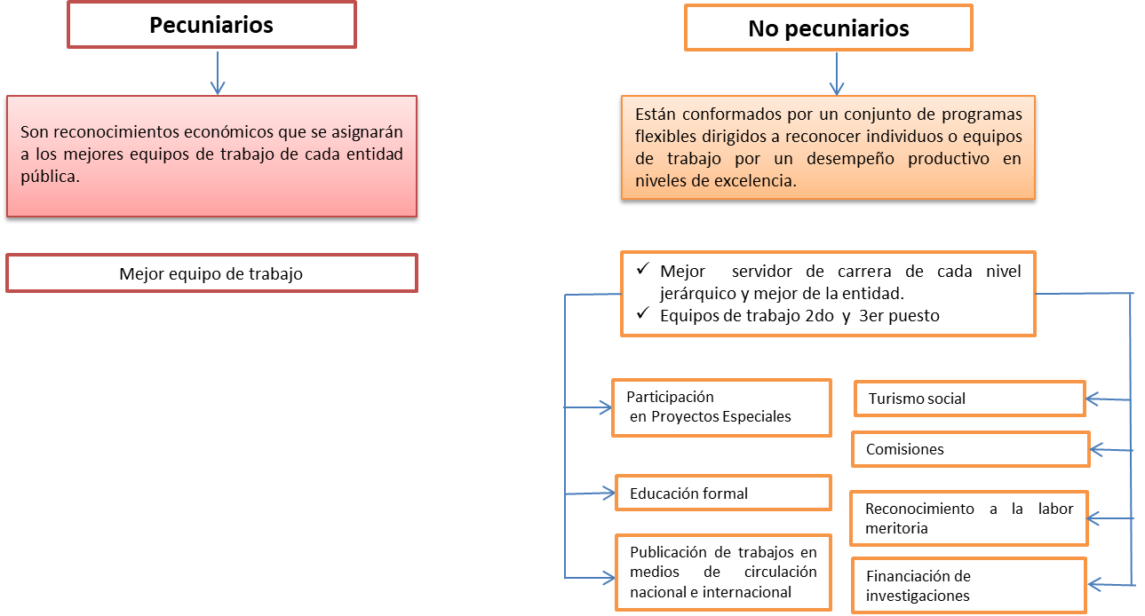

En cumplimiento de lo anterior, la Unidad adopta el siguiente programa de incentivos pecuniarios y no pecuniarios:

## INCENTIVOS NO PECUNIARIOS A MEJORES SERVIDORES DE CARRERA DE CADA NIVEL JERÁRQUICO Y MEJOR DE LA ENTIDAD.

**8.1.1. Tipos de incentivos no pecuniarios**

Los siguientes son los incentivos no pecuniarios para los servidores seleccionados como el mejor de carrera administrativa de la entidad y los mejores servidores de los niveles profesional, técnico y asistencial:

**Participación en Proyectos Especiales**: este incentivo está dirigido a fomentar y apoyar económicamente la participación y el desarrollo de trabajos individuales o colectivos, de carácter interinstitucional, enmarcados en el Plan de Desarrollo y que generen valor agregado.

**Publicación de trabajos en medios de circulación nacional e internacional**: pueden ser de carácter institucional o de interés personal. Los trámites necesarios estarán a cargo del funcionario que elija este tipo de incentivo.

**Reconocimientos públicos a la labor meritoria**: este incentivo tiene el propósito de exaltar y destacar el desempeño a la labor realizada por los empleados de Carrera Administrativa que hayan sido seleccionados por haber alcanzado el nivel de excelencia, quienes serán objeto de reconocimientos especiales, mediante divulgación y publicación en los diferentes medios de comunicación institucional interna de la entidad como boletines, publicaciones, página web e Intranet.

**Incentivo para servidores públicos con evaluación del desempeño en nivel sobresaliente**: se otorgarán los siguientes incentivos no pecuniarios a los servidores públicos que hayan obtenido calificación definitiva en nivel sobresaliente en su evaluación de desempeño laboral:

• Carta de reconocimiento al desempeño laboral dirigida a la familia del empleado público.

• Dos (2) boletas de cine en el marco del Plan de Bienestar Social e Incentivos.

**Financiación de Investigaciones**: está orientado a fomentar la investigación de carácter institucional o particular que contribuya a mejorar la productividad individual como aporte al mejoramiento del desarrollo institucional en general. Los trámites están a cargo del servidor de carrera y su desarrollo se realizará sin prejuicio del desempeño de las funciones a su cargo.

**Programas de Turismo**: la Entidad reconocerá por una sola vez, el incentivo de turismo social (en el país o en el exterior), en cualquier agencia de viajes legalmente constituida, de acuerdo con el monto previsto para los incentivos institucionales adoptados para la vigencia para los servidores públicos que resulten ganadores de los incentivos no pecuniarios y que seleccionen esta opción.

**Programas de Educación Formal**: este incentivo podrá otorgarse en cualquier modalidad y nivel académico al interior del país, a elección del servidor público seleccionado, siempre y cuando, este tipo de formación y el plan de educación estén debidamente aprobados y reconocidos por las autoridades competentes. Tiene por objetivo apoyar la financiación de los estudios de educación para el servidor en las modalidades de básica primaria, básica secundaria, media vocacional, matrícula para educación superior de pregrado o de postgrado en cualquiera de sus modalidades presencial, semipresencial o a distancia.

Los servidores públicos seleccionados como los mejores, así como los integrantes de los equipos de trabajo que ocupen segundo y tercer lugar, tendrán derecho a escoger el reconocimiento de su preferencia dentro de los incentivos no pecuniarios aquí previstos, e informarán por escrito a la Subgerencia de Talento Humano el incentivo escogido.

**8.1.2. Aspectos para tener en cuenta en el reconocimiento de los incentivos no pecuniarios a mejores servidores**

* Las sumas que se reconocerán por concepto de los incentivos no pecuniarios se girarán directamente a los establecimientos educativos en el caso de la educación formal, a las agencias de turismo legalmente constituidas en los casos de turismo social y a las empresas con las que se contrate la publicación o a los agentes o instituciones que intervengan en el caso de la financiación de investigaciones.
* Para el reconocimiento del incentivo, el beneficiario deberá entregar mediante oficio dirigido a la Subgerencia de Recursos Humanos, la cotización expedida por la firma o entidad con la cual hará uso del incentivo o el recibo de inscripción de matrícula de la institución educativa, indicando el incentivo seleccionado, con las instrucciones correspondientes para el giro.
* La orden de pago se hará a nombre del beneficiario del incentivo y el giro se realizará a la empresa o entidad que preste el servicio, de acuerdo con la solicitud del servidor.

* Por ningún motivo el incentivo podrá superar el presupuesto asignado en el presente plan; en caso de que se presenten valores adicionales, el excedente deberá ser asumido por el servidor público.
* Los beneficiarios a quienes se les otorgue el incentivo de turismo social o de educación formal, deberán utilizarlo en tiempo y horario diferentes al laboral.
* El plazo máximo para el disfrute del incentivo será de un año, contado a partir de la fecha de comunicación por parte de la Subgerencia de Recursos Humanos.

De acuerdo con el artículo 2.2.10.12 del Decreto 1083 de 2015, los servidores públicos deberán reunir los siguientes requisitos para participar en el programa de incentivos:

* Acreditar tiempo de servicio continuo en la entidad no inferior a un (1) año.
* No haber sido sancionado disciplinariamente en el año inmediatamente anterior a la fecha de postulación o durante el proceso de selección.
* Acreditar nivel de excelencia en la evaluación del desempeño en firme, correspondiente al año inmediatamente anterior a la fecha de postulación.

Todos los servidores públicos con calificación definitiva en nivel de sobresaliente recibirán reconocimiento escrito por parte de la Dirección de la Unidad y copia de éste se enviará a la historia laboral.

* + 1. **Selección de los mejores servidores de carrera administrativa**

La metodología para seleccionar a los mejores empleados de cada nivel jerárquico, esto es, profesional, técnico y asistencial, será la utilizada en los dos años inmediatamente anteriores, es decir, mediante un mecanismo automático de selección aleatoria en la que participen todos los servidores cuya evaluación de desempeño 2022-2023 es sobresaliente. Esta metodología será divulgada previamente para que sea de conocimiento de todos los servidores de la UAECD.

La selección del mejor servidor público de carrera administrativa se realizará una vez se conozcan los ganadores en cada nivel jerárquico y se procederá de la siguiente manera:

1. El ganador será quien haya tenido el mayor puntaje en la evaluación del desempeño laboral del periodo inmediatamente anterior.
2. En caso de presentarse empate entre 2 o 3 de los participantes el ganador será quien tenga el mayor puntaje al promediar los 3 últimos periodos de evaluación de desempeño laboral (definitiva); si el periodo es inferior a 3 años se promediará sobre las evaluaciones existentes.
3. Si persiste el empate se procederá a elegir al ganador mediante sorteo.
   * 1. **Monto de los incentivos no pecuniarios para mejores servidores públicos de carrera administrativa**

El monto de los incentivos a mejores servidores públicos de carrera administrativa durante la vigencia 2022-2023, será:

| **Incentivo No Pecuniario** | **SMLMV** |
| --- | --- |
| Mejor servidor de carrera de la entidad | 1,7 |
| Mejor servidor de carrera de nivel profesional | 5 |
| Mejor servidor de carrera de nivel técnico | 5 |
| Mejor servidor de carrera de nivel asistencial | 5 |
| **Valor total** | **16,7** |

## INCENTIVOS A MEJORES EQUIPOS DE TRABAJO

* + 1. **Aspectos a tener en cuenta para competir por los incentivos para equipos de trabajo**

Los siguientes son los requisitos y aspectos que los equipos de trabajo deberán tener en cuenta para competir por los incentivos e inscribir los proyectos:

* Los equipos de trabajo estarán conformados por mínimo cuatro (4) y máximo seis (6) servidores públicos, que deberán ser empleados de carrera administrativa y/o libre nombramiento y remoción, éstos últimos hasta el nivel profesional inclusive.
* Los integrantes del equipo de trabajo pueden ser servidores de una misma dependencia o de distintas dependencias de la Entidad.
* La permanencia de los integrantes del equipo de trabajo estará ligada a la vinculación directa con la Entidad y durante el periodo de desarrollo del proyecto presentado.
* Cuando un integrante del equipo de trabajo decida retirarse de este, el equipo podrá reemplazarlo. En este caso el líder del equipo debe informar por escrito a la Subgerencia de Talento Humano.
* En caso de que durante la etapa de ejecución del proyecto algún integrante del equipo de trabajo cambie su vinculación de carrera administrativa a libre nombramiento remoción diferente a nivel asistencial, técnico o profesional, dejará de ser parte del equipo de trabajo y no podrá participar en los incentivos; si los demás integrantes del equipo así lo consideran, podrán reemplazarlo por otro servidor que llene los requisitos para participar en el proceso, e informar de inmediato por escrito a la Subgerencia de Talento Humano. En todo caso los equipos de trabajo deberán mantener la composición de mínimo cuatro (4) y máximo seis (6) integrantes.
* El equipo debe inscribir ante la Subgerencia de Talento Humano un proyecto para ser desarrollado, cumpliendo con la metodología definida y divulgada previamente.
* Para ser evaluado el proyecto, este debe haber terminado.
* Los resultados del trabajo presentado deben mostrar aportes significativos al servicio que ofrece la Entidad o a los procesos de esta.
* Los resultados del proyecto deben sustentarse en audiencia pública ante los servidores de la Entidad y el equipo evaluador.
  + Los proyectos serán calificados por el equipo evaluador cuyos integrantes serán definidos de acuerdo con los términos de referencia para la presentación, formulación, ejecución y evaluación de los proyectos de equipos de trabajo, la cual será revisada y publicada en el primer trimestre de 2023.
  + Los equipos de trabajo ganadores serán seleccionados en estricto orden de mérito, con base en las evaluaciones obtenidas.
    1. **Convocatoria**

En el primer trimestre de 2023, una vez adoptado el Plan de Bienestar Social e Incentivos y definidos los términos de referencia para la presentación, formulación, ejecución y evaluación de los proyectos de equipos de trabajo, con el apoyo de la Oficina Asesora de Planeación y Aseguramiento de Procesos, la Subgerencia de Talento Humano divulgará el cronograma y realizará la convocatoria para recibir la postulación de proyectos de equipos de trabajo.

* + 1. **Monto de los incentivos para los mejores equipos de trabajo**

El monto de los incentivos para los mejores equipos de trabajo para la vigencia 2023, será el siguiente:

|  |  |
| --- | --- |
| **Incentivos a equipos de trabajo** | **SMLMV** |
| Primer puesto mejor equipo de trabajo (pecuniario) | 20 |
| Segundo puesto equipos de trabajo (no pecuniario) | 14 |
| Tercer puesto equipos de trabajo (no pecuniario) | 7 |
| **Total** | **41** |

La Dirección de la Unidad, mediante acto administrativo, asignará los incentivos no pecuniarios, al mejor servidor de carrera administrativa de la entidad, a los mejores de cada nivel jerárquico y a los equipos de trabajo que ocupen el segundo y tercer lugar, así como el incentivo pecuniario al mejor equipo de trabajo.

Los integrantes de los equipos de trabajo que ocupen el segundo lugar y tercer lugar, así como los mejores servidores públicos de carrera administrativa y de cada nivel jerárquico, deberán seleccionar el incentivo de su preferencia entre los tipos de inventivos no pecuniarios establecidos en el numeral 8.1.1.

Los incentivos pecuniarios y no pecuniarios para los equipos de trabajo se distribuirán en partes iguales entre los integrantes del equipo de trabajo ganadores, según el caso.

## ADOPCIÓN DEL PLAN DE BIENESTAR SOCIAL E INCENTIVOS

El Plan de Bienestar Social e Incentivos fue presentado a la Comisión de Personal, al Comité Institucional de Gestión y Desempeño de la Unidad; posterior a ello se adopta mediante Acto Administrativo expedido por el director de la Unidad.

## DIVULGACIÓN DEL PLAN DE BIENESTAR SOCIAL E INCENTIVOS

Corresponde a la Subgerencia de Recursos Humanos, en coordinación con el equipo de comunicaciones de la Unidad divulgar el Plan de Bienestar e Incentivos 2023 a todos los servidores a través de los medios de comunicación interna de la Unidad, para garantizar su conocimiento y participación.

## EJECUCIÓN DEL PLAN DE BIENESTAR SOCIAL E INCENTIVOS

La ejecución del plan se realizará de acuerdo con el cronograma que hace parte integral de este documento y será apalancado con los siguientes recursos:

* + Recursos Internos del Rubro de Gastos de Funcionamiento: Servicios de apoyo relacionados con el deporte y la recreación y estímulos a los empleados.
  + Oferta de las entidades públicas distritales (DASCD, IDRD, IDARTES,EAAB, IDPC, entre otras)
  + Oferta de entidades públicas nivel nacional (DAFP, Presidencia de la República, Ministerio de Cultura)
  + Oferta de la Caja de Compensación Familiar, Entidades Promotoras de Salud, Fondos de Pensiones y Cesantías y Administradora de Riesgos Laborales
  + Oferta de Cooperativas, Fundaciones y Asociaciones

## EVALUACIÓN DEL PLAN DE BIENESTAR SOCIAL E INCENTIVOS

Para la evaluación del Plan de Bienestar Social e Incentivos se han definido 3 indicadores:

# 

| **Nombre del indicador** | **Objetivo** | **Tipo** | **Meta** | **Formula** | **Frecuencia** |
| --- | --- | --- | --- | --- | --- |
| Nivel de Cobertura Programa de Bienestar- Servidores | Medir la cobertura del Programa de Bienestar. | Eficacia | 95% de cobertura al final de la vigencia | (No. de servidores públicos que asisten a las actividades de Bienestar / No. de servidores públicos de la entidad ) * 100 | Trimestral |
| Nivel de Cumplimiento del Plan de Bienestar Social e Incentivos | Medir la eficacia del Programa de Bienestar. | Eficacia | 100% de eficacia al final de cada trimestre | (No. de actividades ejecutadas en el periodo / No. de actividades programadas)* 100 | Trimestral |
| Satisfacción de los servidores con el Programa de Bienestar | Medir la satisfacción de los participantes en las actividades del Programa de Bienestar. | Calidad | 95% de satisfacción al final de la vigencia | (No. encuestas con calificación (excelente y bueno) / No. de encuestas recibidas) *100 | Trimestral |

# ANEXO 1. CRONOGRAMA PROGRAMA DE BIENESTAR SOCIAL 2023

# ANEXO 2. CRONOGRAMA PROGRAMA DE INCENTIVOS 2023

El presente documento técnico hace parte integral de la Resolución mediante la cual se adopta el Plan Estratégico de Talento Humano vigencia 2023 de la UAECD.

Elaboró: Isaura Gómez Jaramillo – Profesional Especializado / Componente Bienestar Social e Incentivos

Revisó: Rosalbira Forigua Rojas – Subgerente de Talento Humano